PRITARTA
Jonavos rajono savivaldybės tarybos
2021 m. balandžio 29 d.
sprendimu Nr. 1TS-

UAB „JONAVOS VANDENYS“
2020 METŲ
METINIS PRANEŠIMAS

T U R I N Y S

1. BENDROVĖS VALDYMAS 3
2. BENDROVĖS VEIKLOS RODIKLIAI 3
3. BENDROVĖS veiklos rezultatai 5
4. BENDROVĖS BALANSINIO TURTO VERTĖ 8
5. klientų aptarnavimas, kainodara ir apskaita 8
6. BENDROVĖS vandens ir nuotekų laboratorijų veikla 12
7. VANDENTIEKIO IR NUOTEKŲ TINKLŲ PRIEŽIŪRA IR REMONTAS 23
8. BENDROVĖS INVESTICIJOS IR VYKDOMI PROJEKTAI 27
9. BENDROVĖS DARBUOTOJAI 29
10. RYŠIAI SU VISUOMENE 31
11. AKCININKO LŪKESČIAI 31
12. BAIGIAMASIS ŽODIS …………………………………………………………………………..39

- BENDROVĖS VALDYMAS
UAB „Jonavos vandenys“ yra Lietuvos Respublikoje registruota uždaroji akcinė bendrovė. Bendrovės įstatinis kapitalas 2020 m. gruodžio 31d. 10 449 000 Eur padalintas į 360 808 paprastųjų vardinių akcijų. Vienos akcijos nominali vertė 28,96 eurų. Visos Bendrovės akcijos nuosavybės teise priklauso Jonavos rajono savivaldybei.
2020 m. Bendrovės valdymo organai:
- Visuotinis akcininkų susirinkimas;
- Vadovas - Bendrovės direktorius.
Kolegialūs valdymo ir priežiūros organai bei komitetai Bendrovėje nesudaromi.
Visuotinis akcininkų susirinkimas yra aukščiausias Bendrovės valdymo organas, ne rečiau kaip kas 4 metus pateikia Bendrovei lūkesčių raštą, kuriame nustato akcininkų lūkesčius, tikslus ir jų matavimo rodiklius, susijusius su Bendrovės veikla ir prisidedančius prie Savivaldybės strateginiuose planavimo dokumentuose numatytų tikslų pasiekimo. Visuotinis akcininkų susirinkimas svarsto ir tvirtina Bendrovės metinių ir tarpinių finansinių ataskaitų rinkinį, pelno (nuostolių) paskirstymą, metinį pranešimą. Renka ir atšaukia bei atleidžia iš pareigų Bendrovės vadovą, nustato jo atlyginimą, tvirtina pareiginius nuostatus, skatina jį ir skiria nuobaudas. Turi teisę keisti ir papildyti Bendrovės įstatus, rinkti ir atšaukti audito įmonę, didinti bei mažinti įstatinį kapitalą.
Bendrovės direktorius tvirtina Bendrovės veiklos strategiją ir metinius veiklos planus. Tvirtina Bendrovės valdymo struktūrą, darbuotojų pareigybes, nustato informaciją, kuri laikoma konfidencialia. Nustato veiksmingą Bendrovės vidaus kontrolės sistemą, kuri padėtų užtikrinti Bendrovės veiklos teisėtumą, ekonomiškumą, efektyvumą, rezultatyvumą ir skaidrumą.
2020 m. kovo mėnesio 16 d. UAB „Jonavos vandenys“ konkurso būdu direktoriaus pareigas eiti paskirtas Romas Keliauskas.

- BENDROVĖS VEIKLOS RODIKLIAI
Parduotų paslaugų apimčių dinamika geriausiai atspindi Bendrovės veiklos apimčių pokyčius, kurie turi įtakos pajamoms. 1 lentelėje pateikiami parduotų paslaugų kiekiai ir jų pokytis
2020 m. ir 2019 metais. Toliau tendencingai mažėjant gyventojų skaičiui rajone pagrindinis tikslas 2020 m. buvo imtis visų įmanomų priemonių ir išlaikyti turimus paslaugų pardavimų rodiklius ar siekti bent jau minimalaus jų augimo, todėl didžiausias dėmesys buvo skiriamas nuolatinei fizinių ir juridinių asmenų apskaitos prietaisų rodmenų deklaravimo kontrolei, apskaitos prietaisų rodmenų patikrai, bei atsiskaitymo terminų priežiūrai. Rezultate matomas pagrindinių veiklos rodiklių pokytis.

1 lentelė. Veiklos rodikliai 2019 m. – 2020 m.
Veiklos rodikliai | 2020 m. | 2019 m. | Pokytis
Veiklos rodikliai | 2020 m. | 2019 m. | tūkst. m3 | proc.
Parduota geriamojo vandens, tūkst. m3 | 1477,0 | 1454,8 | 22,2 | 1,5%
Fiziniams asmenims | 790,0 | 773,7 | 16,3 | 2,1%
Juridiniams asmenis | 687,0 | 681,1 | 5,9 | 0,9%
Parduota nuotekų tvarkymo paslaugų, tūkst. m3 | 1992,0 | 2041,6 | -49,6 | -2%
Fiziniams asmenims | 722,0 | 703,8 | 18,2 | 2,6%
Juridiniams asmenims | 1270,0 | 1337,8 | -67,8 | -5%
Parduota nuotekų surinkimo paslaugų, tūkst. m3 | 5,5 | 5,0 | 0,5 | 10%
Parduota paviršinių nuotekų tvarkymo paslaugų, tūkst. m3 | 213,1 | 199,5 | 13,6 | 6,8%

Per 2020 m. Bendrovė eksploatuojamose vandenvietėse išgavo 1809 tūkst. kub. m. vandens Skirtumas tarp patiekto ir parduoto – vandens netektys – sudarė 18,3 proc. Vandens netektys susidaro dėl techninių priežasčių (avarijos, susidėvėję, nesandarūs tinklai), neteisingo klientų apskaitos prietaisų rodmenų deklaravimo (žr. 1 pav.). Vandens pardavimai lyginant su 2019 m. augo 1,5 proc. Tokį augimą lėmė fiziniams asmenims parduotas vandens kiekio didėjimas 16,3 tūkst. m³. Juridiniams asmenims parduotas vandens kiekis kito nežymiai.

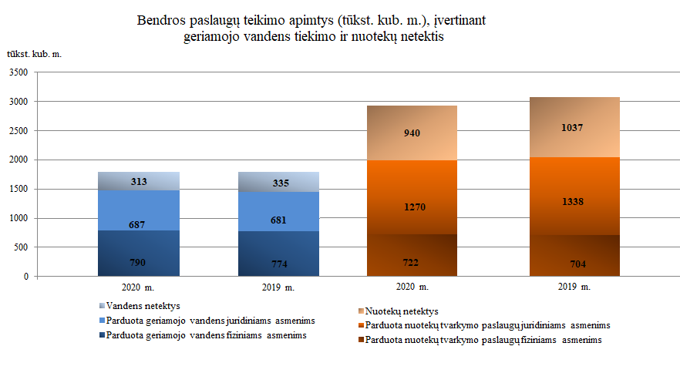
1 pav. Geriamojo vandens tiekimo ir nuotekų netektis

Per 2020 m. Bendrovės eksploatuojamuose nuotekų valymo įrenginiuose surinkta 2852 tūkst. kub. m. nuotekų. 2020 m. tarp valyklose apskaitytų (išvalytų) nuotekų ir parduotų nuotekų tvarkymo paslaugų, nuotekų netektys sudarė 29,9 proc. Daugiausia dėl lietaus vandens infiltracijos į nuotekų surinkimo sistemą Bendrovė išvalo didesnį kiekį nuotekų, nei parduoda nuotekų tvarkymo paslaugų. Nuotekų tvarkymo paslaugų pardavimai mažėjo 2 proc. lyginant su 2019 m. Šį mažėjimą sąlygojo juridiniams asmenims suteiktų nuotekų tvarkymo paslaugų pardavimų mažėjimas, kuris siekė -5 proc. Daugiausia nuotekų tvarkymui perduodanti įmonė AB „Achema“ 2020 m. tvarkomų nuotekų kiekį sumažino 78 tūkst. m³, t. y. 11 proc.. AB „Achema“ perduotas kiekis sudaro 50 proc. nuo juridiniams asmenims parduodamų nuotekų tvarkymo paslaugų, todėl nuo šios įmonės darbo priklauso UAB „Jonavos vandenys“ nuotekų tvarkymo paslaugų pardavimų didėjimas ar mažėjimas.

- BENDROVĖS VEIKLOS REZULTATAI
Nuo 2019 m. rugsėjo 1 d. UAB „Jonavos vandenys“ vartotojai ir abonentai už suteiktas paslaugas atsiskaito Valstybinės kainų ir energetikos kontrolės komisijos ( 2019 m. birželio 12 d. nutarimu NR. 03E-191 suskaičiuotomis ir Jonavos rajono savivaldybės tarybos sprendimu 2019 m. liepos 4 d. nutarimu NR.1 TS - 160 patvirtintomis vandens tiekimo ir nuotekų tvarkymo, paviršinių nuotekų tvarkymo paslaugų bei pardavimo kainomis.
Su dabartine kainodara UAB „Jonavos vandenys“ išlieka Lietuvos vandens tiekimo įmonių penkioliktuke pagal žemiausią vidutinę paslaugų kainą. Geriamo vandens ir nuotekų tvarkymo paslaugų 1 m³ vidutinė kaina 1,68 Eur be PVM. Brangiausiai vandens tiekimo paslaugas vartotojams teikiančių įmonių viršūnėje yra UAB „Anykščių vandenys“, kurios vidutinė teikiamų paslaugų kaina vartotojams siekia 3,84 Eur/m³. Tarp penkiolikos pigiausiai paslaugas teikiančių įmonių yra ir didžiosios įmonės, tokios kaip UAB „Vilniaus vandenys“, UAB „Kauno vandenys“, UAB „Aukštaitijos vandenys“ bei AB „Klaipėdos vanduo“.
Lentelėse žemiau pateikiami įmonės atskirų vykdomų veiklų rodikliai ir visa pajamų-sąnaudų struktūra.
2 lentelė. Įmonės rodikliai pagal atskiras veiklos rūšis
2018 - 2020 metų veiklos rodikliai pagal veiklos rūšis
 | Rodiklio pavadinimas | 2018 metai |  |  | 2019 metai |  |  |  | 2020 metai
 | Rodiklio pavadinimas | Už geriamą vandenį ir nuotekas |  |  | Už geriamą vandenį ir nuotekas |  |  |  | Už geriamą vandenį ir nuotekas
 | Rodiklio pavadinimas | Pajamos | Sąnaudos | Rezultatas | Pajamos | Sąnaudos | Rezultatas | Pajamos |  | Sąnaudos | Rezultatas
 | Geriamojo vandens tiekimas | 1 351 156 | 1 395 880 | -44 724 | 1 386 081 | 1 396 460 | -10 379 | 1 469 220 |  | 1 454 995 | 14 225
 | Centralizuotas nuotekų valymas | 1 163 915 | 1 215 843 | -51 928 | 1 235 326 | 1 244 577 | -9 251 | 1 173 401 |  | 1 162 040 | 11 361
 | Nuotekų surinkimas asenizacinėmis mašinomis | 17 960 | 24 504 | -6 544 | 22 350 | 28 505 | -6 155 | 29 325 |  | 31 281 | -1 956
 | Dumblo tvarkymas | 0 | 73 396 | -73 396 | 0 | 71 036 | -71 036 | 0 |  | 91 486 | -91 486
 | Pardavimų veikla | 184 264 | 127 706 | 56 558 | 189 191 | 128 643 | 60 548 | 199 830 |  | 131 889 | 67 939
 | Kita finansinė veikla | 227 147 | 43 960 | 183 187 | 64 149 | 25 867 | 38 282 | 73 896 |  | 65 625 | 8 269
 | VISO: | 2 944 443 | 2 881 290 | 63 153 | 2 897 097 | 2 895 089 | 2 009 | 2 945 671 |  | 2 937 319 | 8 352

2020 m. Bendrovė už parduotas paslaugas gavo 2.945 mln. eurų. Palyginus su 2019 m. pardavimo pajamų apimtys augo 48 tūkst. eurų (žr. 2 lentelė). Tokiam pajamų augimui įtakos turėjo visos pajamų grupės išskyrus centralizuotą nuotekų valymą. Galima išskirti bene didžiausią įtaką bendrovės pajamoms, už nuotekų tvarkymą iš juridinių asmenų, turintį klientą AB „Achema”, iš kurios gaunamos pajamos sudaro 50 proc.
Pajamų, iš fizinių asmenų už geriamojo vandens tiekimą, augimą lėmė aktyvus darbas su klientais, suvartojimo apimčių analizė, atsiskaitymo terminų kontrolė, taip pat didesnis suteiktų paslaugų kiekis. Bendrovės pajamų struktūroje pokyčių ir 2020 m. nėra. Pagrindinės pajamos uždirbamos tiekiant geriamąjį vandenį ir teikiant nuotekų tvarkymo paslaugas (žr. 2 pav.).

3 lentelė. Įmonės pajamų ir sąnaudų struktūra 2018-2020 metais
Eil. | Rodiklio pavadinimas | 2018 metai |  | 2019 metai |  |  | 2020 metai |  |  | 2020 m. palyginant su
Nr. |  | Suma  Eur | % | Suma  Eur |  | % | Suma  Eur | % | 2018 |  | 2019
 |  |  |  |  |  |  |  |  | % |  | %
1 | Pagrindinės veiklos sąnaudos | 2 112 313 | 74,56 | 2 178 624 |  | 75,95 | 2 058 754 | 71,69 | -2,54 |  | -5,50
1.1. | Tiesioginės sąnaudos | 2 112 012 | 74,55 | 2 178 316 |  | 75,94 | 2 058 454 | 71,68 | -2,54 |  | -5,50
1.1.1. | Ilgalaikio turto nusidėvėjimas | 498 651 | 17,60 | 528 405 |  | 18,42 | 469211 | 16,34 | -5,90 |  | -11,20
1.1.2. | Elektros energijos sąnaudos | 294 741 | 10,40 | 292 970 |  | 10,21 | 299365 | 10,42 | 1,57 |  | 2,18
1.1.3. | Kuras , degalai | 71 173 | 2,51 | 72 968 |  | 2,54 | 31673 | 1,10 | -55,50 |  | -56,59
1.1.4. | Šiluminė energija | 8 698 | 0,31 | 7 119 |  | 0,25 | 4247 | 0,15 | -51,17 |  | -40,34
1.1.5. | Darbo užmokestis | 761 365 | 26,88 | 1 027 185 |  | 35,81 | 989971 | 34,47 | 30,03 |  | -3,62
1.1.6. | Priskaitymai soc. draudimui | 235 734 | 8,32 | 16 968 |  | 0,59 | 18020 | 0,63 | -92,36 |  | 6,20
1.1.7. | Remonto darbai | 85 444 | 3,02 | 48 077 |  | 1,68 | 76068 | 2,65 | -10,97 |  | 58,22
1.1.8. | Paslaugos pagal sutartis | 104 063 | 3,67 | 134 615 |  | 4,69 | 112189 | 3,91 | 7,81 |  | -16,66
1.1.9. | Technologinės medžiagos | 50 863 | 1,80 | 48 591 |  | 1,69 | 56722 | 1,98 | 11,52 |  | 16,73
1.1.10. | Kitos išlaidos | 1 280 | 0,05 | 1 418 |  | 0,05 | 988 | 0,03 | -22,83 |  | -30,34
1.2. | Netiesioginės sąnaudos | 300 | 0,01 | 310 |  | 0,01 | 300 | 0,01 | 0,00 |  | -3,23
2 | Veiklos sąnaudos | 458 707 | 16,19 | 382 434 |  | 13,33 | 498 416 | 17,36 | 8,66 |  | 30,33
2.1. | Ilgalaikio turto nusidėvėjimas | 10 053 | 0,35 | 15 141 |  | 0,53 | 30316 | 1,06 | 201,56 |  | 100,23
2.2. | Elektros ir šiluminė energija, kuras | 9 601 | 0,34 | 8 823 |  | 0,31 | 9985 | 0,35 | 4,00 |  | 13,18
2.3. | Darbo užmokestis | 237 824 | 8,39 | 197 869 |  | 6,9 | 299732 | 10,44 | 26,03 |  | 51,48
2.4. | Priskaitymai soc.draudimui | 67 555 | 2,38 | 3 478 |  | 0,12 | 5548 | 0,19 | -91,79 |  | 59,51
2.5. | Paslaugos pagal sutartis | 58 898 | 2,08 | 75 193 |  | 2,62 | 73075 | 2,54 | 24,07 |  | -2,82
2.6. | Kitos išlaidos | 31 560 | 1,11 | 31 699 |  | 1,11 | 29860 | 1,04 | -5,39 |  | -5,80
2.7. | Gyv.įmokų surinkimo išlaidos | 41 189 | 1,45 | 45 405 |  | 1,58 | 45259 | 1,58 | 9,88 |  | -0,32
2.8. | Audito išlaidos | 2 026 | 0,07 | 4 826 |  | 0,17 | 4 641 | 0,16 | 129,02 |  | -3,83
3 | Mokesčiai | 134 210 | 4,74 | 178 827 |  | 6,23 | 182 631 | 6,36 | 36,08 |  | 2,13
3.1. | Žemės nuomos mokestis | 4 301 | 0,15 | 4 364 |  | 0,15 | 4740 | 0,17 | 10,21 |  | 8,62
3.2. | Nekilnojamojo turto mokestis | 3 688 | 0,13 | 3 886 |  | 0,14 | 3886 | 0,14 | 5,37 |  | 0,00
3.3. | Už gamtos išteklius | 92 452 | 3,26 | 95 369 |  | 3,32 | 94210 | 3,28 | 1,90 |  | -1,22
3.4. | Mokestis už aplinkos teršimą | 29 001 | 1,02 | 72 647 |  | 2,53 | 77853 | 2,71 | 168,45 |  | 7,17
3.5. | Garantis fondas | 2 100 | 0,07 | 0 |  | 0 | 0 | 0,00 | -100,00 |  | 0,00
3.6. | Mokestis už kelius | 2 668 | 0,09 | 2 561 |  | 0,09 | 1942 | 0,07 | -27,20 |  | -24,16
4 | Pardavimo sąnaudos | 127 706 | 4,51 | 128 643 |  | 4,48 | 131 890 | 4,59 | 3,28 |  | 2,52
4.1. | Ilgalaikio turto nusidėvėjimas | 18 924 | 0,67 | 23 500 |  | 0,82 | 28800 | 1,00 | 52,19 |  | 22,55
4.2. | Remonto medžiagos | 4 518 | 0,16 | 2 749 |  | 0,1 | 3480 | 0,12 | -22,97 |  | 26,59
4.3. | SODRA | 23 185 | 0,82 | 1 657 |  | 0,06 | 2353 | 0,08 | -89,85 |  | 42,00
4.4. | Darbo užmokestis | 75 560 | 2,67 | 96 375 |  | 3,36 | 96583 | 3,36 | 27,82 |  | 0,22
4.5. | Skaitiklių patikra | 4 493 | 0,16 | 3 200 |  | 0,11 | 674 | 0,02 | -84,99 |  | -78,93
4.6. | Įv.sk.šiltam vand.administravimas | 1 026 | 0,04 | 1 162 |  | 0,04 | 0 | 0,00 | -100,00 |  | -100,00
 | Viso sąnaudų | 2 832 936 | 100,00 | 2 868 527 |  | 100 | 2 871 692 | 100,00 | -6,68 |  | 0,11
 | Pajamos už vandenį ir nuotekas | 2 533 031 | X | 2 643 757 |  | X | 2671945 | X | 5,48 |  | 1,07
 | Pardavimo pajamos | 184 264 | X | 189 191 |  | X | 199 829 | X | 8,45 |  | 5,62
 | Veiklos rezultatas | -115 641 | X | -35 579 |  | X | 82 | X
Eil. | Rodiklio pavadinimas | 2018 metai |  | 2019 metai |  |  | 2020 metai |  |  | 2020 m. palyginant su
Nr. | Rodiklio pavadinimas | Suma Eur | % | Suma Eur |  | % | Suma Eur | % | 2018 |  | 2019
1 | Pajamos iš geriamojo vandens realizacijos | 1351156 | 46,88 | 1386081 |  | 47,84 | 1469220 | 49,88 | 8,74 |  | 6,00
2 | Pajamos iš nuotekų tvarkymo | 1181875 | 41,01 | 1257676 |  | 43,41 | 1202725 | 40,83 | 1,76 |  | -4,37
3 | Pardavimo pajamos | 184264 | 6,39 | 189191 |  | 6,53 | 199830 | 6,78 | 8,45 |  | 5,62
4 | Kitos veiklos pajamos | 158714 | 5,51 | 51637 |  | 1,78 | 69356 | 2,35 | -56,30 |  | 34,31
5 | Finansinės pajamos | 68432 | 0,21 | 12512 |  | 0,43 | 4540 | 0,15 | -93,37 |  | -63,71
 | Viso pajamų | 2944441 | 100 | 2897097 |  | 100 | 2945671 | 100 | 0,04 |  | 1,68

- BENDROVĖS BALANSINIO TURTO VERTĖ
UAB „Jonavos vandenys“ balansinio turto vertė 2020 metais lyginant su 2018 – 2019 metais padidėjo. Didėjimą materialiajam turte finansiniais metais lėmė tinklų įsigijimas iš M. Sirtauto įmonės, atlikta nemažai tinklų ir statinių (įrengimų) rekonstrukcijos darbų, kurie padidina turto vertę.
Išaugo materialiojo turto statybos darbų vertė dėl vykdomų ES projektų „Vandens tiekimo ir nuotekų tvarkymo rekonstrukcija ir plėtra Jonavos mieste ir Jonavos rajone“ ir „Paviršinių (lietaus) nuotekų infrastruktūros plėtra, rekonstrukcija ir inventorizacija Jonavos mieste“. Galutinis statybos užbaigimo terminas numatytas 2021 metais.

Ilgalaikis turtas | 2018 metai | 2019 metai | 2020 metai
Nematerialusis turtas | 1225 | 67749 | 54883
Materialusis turtas | 18073045 | 22780733 | 23445172
Vykdomi materialiojo turto statybos darbai | 1395326 | 5125831 | 6267055
Ilgalaikio turto vertė viso: | 19469596 | 22848482 | 23500055

- klientų aptarnavimas, kainodara ir apskaita
2020 metais orientacija į kliento poreikius visuose organizacijos lygmenyse išliko Bendrovės prioritetu. UAB „Jonavos vandenys“ nuosekliai gerino pagrindines klientų aptarnavimo sritis, mažino biurokratines procedūras, paprastino ir lengvino procesus, investavo į elektroninės savitarnos plėtrą.
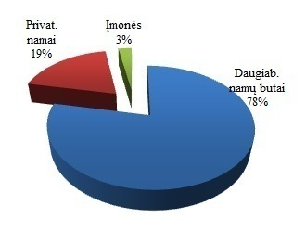
Reikia pastebėti, kad dar 2018 m. pertvarkytas klientų aptarnavimo skyrius, kurio pagrindinis tikslas buvo kliento poreikių išsiaiškinimas „vieno langelio“ principu ir šiandien sulaukia klientų pagyrimų ir padėkų, dėl profesionalaus ir greito aptarnavimo, operatyvaus situacijų vertinimo, sprendimų priėmimo ar nukreipimo pas atitinkamus specialistus. Analizuojant 2020 m. klientų užklausas didesnių pasikeitimų nėra, t. y. 35% užklausų sudarė mokėjimo ir skolų klausimai, taip pat 30 proc. dėl techninių sąlygų išdavimo ir vykdymo tvarkos, 25 %. dėl skaitiklių (įrengimas/keitimas/tikrinimas), 10% dėl sutarčių sudarymo ar atnaujinimo.
Vartotojų struktūra ir 2020 m. nesikeičia, didžiausią dalį klientų sudaro daugiabučių namų butų savininkai 78%, privatūs namai–19 % ir įmonės –3 % (žr. 2 pav.).
2 pav
E. Savitarna. 2020 m. įmonė tęsė pažadus atsižvelgiant į fizinių ir juridinių asmenų poreikius ir pageidavimus kuo daugiau informacijos perkelti į el. erdvę taip užtikrinant šiuolaikišką ir patogų klientų aptarnavimą. Nuo 2019 m. birželio mėnesio startavusi naujoji e. savitarna ir 2020 m. sulaukė ne mažo klientų susidomėjimo. Dažniausiai e. savitarnoje klientai peržiūri išrašytas sąskaitas, deklaruoja vandens apskaitos prietaisų rodmenis, analizuoja paslaugų suvartojimą, bei tikrina vandens apskaitos prietaiso įvykius t. y. patikros, keitimo duomenis. Taip pat 2020 m. e. savitarnoje sudaryta vienu paspaudimu ne tik deklaruoti vandens skaitiklių rodmenis, bet ir susimokėti už suteiktas paslaugas pagal sąskaitą.
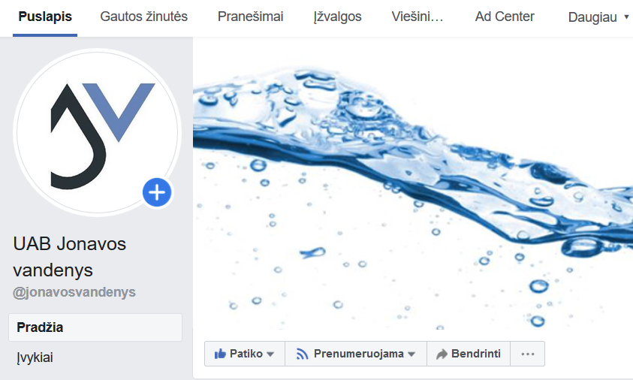
Interneto svetainė ir socialiniai tinklai. Kadangi pagrindinis tikslas buvo aiškiai ir suprantamai pateikti informaciją, pagal lankytojų skaičių sprendžiame, kad tikslas pasiektas, susisteminta ir sukonkretinta informacija tiek fiziniams tiek juridiniams asmenims lengvai prieinama. Nurodytos
pagrindinės įmonės teikiamos paslaugos, šių
3 pav.
paslaugų kainos, atsiskaitymo tvarka, ką asmuo turi atlikti norėdamas tapti klientu, nurodyta informacija apie įgyvendinamus bei planuojamus įgyvendinti projektus. Dar 2018 m. buvome įsipareigoję tapti atviresni visuomenei, tai stengėmės vykdyti ir 2020 m. Per 2020 metus facebook puslapyje @jonavosvandenys. (žr.3 pav.) įkeltas 41 unikalus informacinis pranešimas ir papildomai viešinome informaciją apie įvykusias vandens/nuotekų avarijas tinkluose.
Paslaugų kaina. Bendrovė fiziniams (vartotojai) ir juridiniams (abonentai) asmenims nuo 2019 m. rugsėjo 1 d. taiko 2019 m. birželio 12 d. nutarimu Nr. O3E-191 VERT suderintas, o Jonavos rajono savivaldybės tarybos patvirtintas paslaugų teikimo kainas.

2 lentelė. Kainos
Paslaugos pavadinimas | 2019 09 01
- Geriamojo vandens tiekimo ir nuotekų tvarkymo kaina vartotojams, kuriems vanduo apskaitomas bute (Eur/m³): | 1,57
iš to skaičiaus tik Geriamojo vandens tiekimo | 1,00
tik Nuotekų tvarkymo | 0,57
- Geriamojo vandens tiekimo ir nuotekų tvarkymo kaina vartotojams, kuriems vanduo apskaitomas individualiame name (Eur/m³): | 1,54
iš to skaičiaus tik Geriamojo vandens tiekimo | 0,98
tik Nuotekų tvarkymo | 0,56
- Nuotekų surinkimo mobiliosiomis transporto priemonėmis kaina (Eur/m³) | 5,36
Pardavimo kaina vartotojams, kuriems vanduo apskaitomas daugiabučio namo bute (Eur/mėn/1 butui)
kai apskaitos prietaisas priklauso vandens tiekėjui | 0,82
kai apskaitos prietaisas ne vandens tiekėjo | 0,48
Pardavimo kaina vartotojams, kuriems vanduo apskaitomas individualaus namo įvade
(Eur/mėn./1 apskaitos prietaisui)
kai apskaitos prietaisas priklauso vandens tiekėjui | 0,68
kai apskaitos prietaisas ne vandens tiekėjo | 0,39
Pardavimo kaina vartotojams, kuriems vanduo apskaitomas daugiabučio namo įvade (Eur/mėn/namui) | 4,46
- Geriamojo vandens tiekimo ir nuotekų tvarkymo kaina abonentams (Eur/m³): | 1,58
iš to skaičiaus tik Geriamojo vandens tiekimo | 1,04
tik Nuotekų tvarkymo | 0,54
- Geriamojo vandens tiekimo ir nuotekų tvarkymo kaina abonentams, perkantiems vandenį patalpų šildymui ir karštam vandeniui ruošti ir vartotojų grupei, atsiskaitančiai daugiabučio namo įvade (Eur/m³): | 1,49
iš to skaičiaus tik Geriamojo vandens tiekimo | 0,95
tik Nuotekų tvarkymo | 0,54
- Nuotekų surinkimo mobiliosiomis transporto priemonėmis kaina (Eur/m³) | 5,36
- Paviršinių nuotekų tvarkymo paslaugų kaina (Eur/m³) | 0,20
Vidutinė pardavimo kaina abonentams (Eur/mėn/1 apskaitos prietaisui): | 2,06
- kai apskaitos prietaiso skersmuo 15 mm | 1,53
20 mm | 2,05
25 mm | 2,56
32 mm | 3,27
40 mm | 4,09
50 mm | 5,12
65 mm | 6,65
80 mm | 8,19
100 mm | 10,23
150 mm | 15,35
- Nuotekų su padidinta tarša valymo kainos:
abonentams už kiekvieną 100 mg/l virš bazinės (350 mg/l) taršos  BDS₇ koncentracijos padidėjimą – Eur/m³; | 0,034
abonentams už kiekvieną 100 mg/l virš bazinės (350 mg/l) taršos skendinčių medžiagų koncentracijos padidėjimą – Eur/m³; | 0,021
abonentams už kiekvieną 10 mg/l virš bazinės (50 mg/l) taršos  azoto koncentracijos padidėjimą – Eur/m³; | 0,015
abonentams už kiekvieną 1 mg/l virš bazinės (10 mg/l) taršos  fosforo koncentracijos padidėjimą – Eur/m³. | 0,014

Skaitiklių aptarnavimas ir rodmenų kontrolė. 2020 m. tęsti aktyvią apskaitos prietaisų deklaravimo kontrolę buvo sudėtinga dėl įvesto visuotinio karantino, kurio metu buvo draudžiamas bet koks fizinis kontaktas su klientu. Per 2020 m. buvo patikrinti 4785 vandens apskaitos prietaisai. Suėjus metrologinės patikros galiojimo pabaigos laikui per 2020 m. pakeista 2699 vandens apskaitos prietaisai, naujai įrengta 221 vandens apskaitos prietaisas.
Atsiskaitymas už paslaugas. Kiekvienais metais Bendrovė stengiasi plėsti paslaugų apmokėjimo galimybes. Nuo 2017 m. balandžio mėnesio atsiskaitymai už paslaugas vykdomi pagal SEPA (angl. Single Euro Payments Area) – bendra mokėjimų eurais erdvė, reglamento reikalavimus. Nuo minėtos datos, atnaujintos įmokų priėmimo sutartys su Luminor AB, AB SEB bankas, AB Šiaulių bankas, Lietuvos centrinė kredito unija, suteiktas vieningas įmokos kodas, kurį įvedus paieškoje surandamas paslaugų tiekėjas UAB „Jonavos vandenys“. 2018 m. pasirašyta įmokų surinkimo sutartis su AB Swedbank, kuri klientams taip pat leidžia mokėjimus ir šiame banke atlikti pagal anksčiau minėto reglamento reikalavimus. 2020 m. sudaryta įmokų surinkimo sutartis su Paysera LT, klientams suteikta galimybė e. savitarnoje atlikti mokėjimus vienu paspaudimu. Atsiskaitymo galimybės už bendrovės teikiamas paslaugas gan platus: įmokos priimamos MAXIMA kasose, loterijos Perlas terminaluose, Lietuvos centrinės kredito unijos padaliniuose, Lietuvos pašto skyriuose, UAB „VPO“ (Virtualių paslaugų operatorius) mokėjimo vietose, „Ignitis“ savitarnos svetainėje (buvusi „Gilė“) „Viena sąskaita“ svetainėje, taip pat įmokas priima UAB „Jonavos paslaugos“ kasos. Įmokas nemokamai priima UAB „Jonavos vandenys“ kasa, kurioje 2018 m. sudaryta galimybė atsiskaityti banko kortele. Jonavos m. ir Ruklos m. daugiabučių namų butų vartotojai nuo 2019 m. atsiskaito per UAB „Jonavos paslaugos“ namo administratorių, kuris pagal atnaujintą sutartį teikia sąskaitas ne tik už komunalines paslaugas, bet ir vandens tiekimo/nuotekų tvarkymo paslaugas.
Skolos. Skolų išieškojimas vykdomas dviem etapais – ikiteisminiu ir teisminiu 2020 m. darbas su skolomis nebuvo toks intensyvus kaip praėjusiais metais, nes karantino laikotarpiu ir trys mėnesiai po jo buvo draudžiama vykdyti aktyvius veiksmus dėl skolų išieškojimo teismine tvarka. 2020 m. didesnį dėmesį skyrėme skolų išieškojimui ikiteismine tvarka. Ikiteisminis skolų išieškojimas vyksta aktyviu bendravimu su klientais. Dėl susidariusios skolos su klientais pirma bendraujama telefonu, sekančiu etapu siunčiamas pranešimas SMS, el. paštu arba laišku. Klientui neatlikus jokių veiksmų po pranešimo siunčiamas įspėjimas, kuriame nurodomas terminas iki kurio neapmokėjus įsiskolinimo paslaugų teikimas bus nutrauktas, įsiskolinimas išieškomas teismine tvarka. 2020 m. įspėjimų išsiųsta 115 vnt., vykdomųjų dokumentų gauta nebuvo. Jonavos m. ir Ruklos m. daugiabučių namų butų skolų už vandens tiekimo/nuotekų tvarkymo paslaugas išieškojimus vykdo UAB „Jonavos paslaugos“.

- BENDROVĖS vandens ir nuotekų laboratorijų veikla
UAB „Jonavos vandenys“ geriamojo vandens laboratorija 2020 metais dalyvavo tarptautiniuose geriamojo vandens mikrobiologiniuose bandymuose WT294 (spalio 12 d. -lapkričio 16 d), organizatorius LGC Proficiency Testing (Didžioji Britanija) ir sėkmingai sudalyvavo visuose bandymuose (žarninių lazdelių (E.Coli) ir koliforminių bakterijų skaičius 100 ml vandens 2 metodais, žarninių enterokokų skaičius 100 ml vandens ir KSV 22⁰C temperatūroje 1 ml vandens, laboratorija dalyvavo ir kituose tarptautiniuose bandymuose pagal cheminius rodiklius (spalio 02 d.- lapkričio 16 d.), juos organizavo ERA A WATERS COMPANY (JAV), dalyvavo 639 laboratorijos iš įvairių šalių, laboratorija gavo aukščiausio laipsnio įvertinimą pagal visus rodiklius.
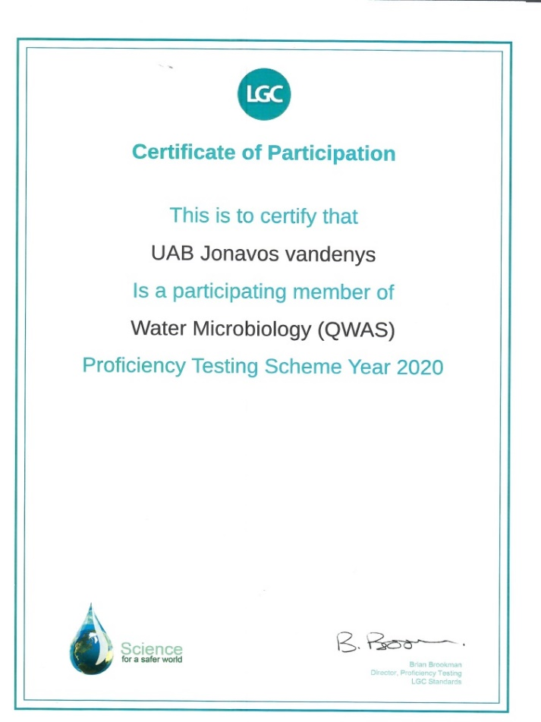
Mikrobiologinių tyrimų LGC Proficiency Testing sertifikatas

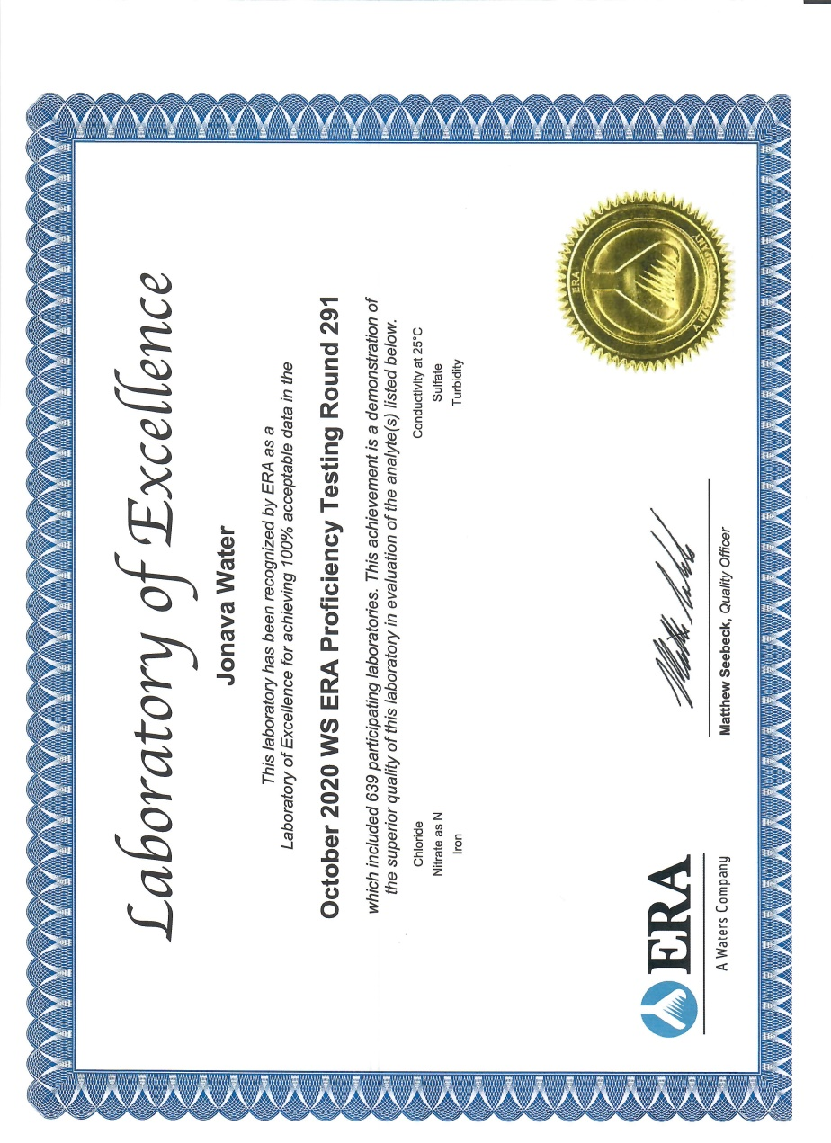
Cheminių tyrimų ERA A WATERS COMPANY sertifikatas

Geriamojo vandens laboratorija vykdo tiekiamo geriamojo vandens nuolatinę ir periodinę programinę priežiūrą pagal geriamojo vandens programinės priežiūros planą, kuris yra patvirtintas ir suderintas su valstybinės maisto ir veterinarijos tarnybos Kauno departamentu ir nustato Lietuvos higienos normoje HN24:2017 „Geriamojo vandens saugos ir kokybės reikalavimai“ numatytus rodiklius.
Pagal šį planą tikrinamas 31 vandenvietės geriamas vanduo. Vandens mėginiai imami iš vandenviečių ir vandentiekio skirstomojo tinklo (įskaitant įvadus į vartotojų pastatus) bei iš geriamojo vandens vartotojams priklausančių pastatų vidaus vandentiekio čiaupų (mokyklų, darželių, maisto parduotuvių, kavinių, gyventojų ir kt.).
Pagal programinės priežiūros planą 2020 m. iš viso buvo paimtas 1730 geriamojo vandens mėginiai cheminiams tyrimams, iš jų laboratorijoje nustatytos 6257 analitės bei 728 mėginiai mikrobiologiniams tyrimams ir atliktos 2077 analitės. Taip pat buvo atlikti geriamojo vandens kokybės tyrimai nepriklausomoje akredituotoje laboratorijoje UAB „Eurofins Labtarna Lietuva“ (GAFTS ir FOSFA laboratorija-narė) 31 vandenvietėje (Jonavos m., Ruklos, Žeimių, Kuigalių, Mitėniškių, Naujasodžio, Martyniškio, Mimalių, Juškonių, Upninkų, Kunigiškių, Šilų, Panoterių, Praulių, Milagainių, Aklojo ežero, Šveicarijos, Gaižiūnų, Užusalių, Kalnėnų, Išorų, Kulvos, Batėgalos, Čičinų, Ručiūnų, Preišiogalėlės, Bukonių, Liepių, Mimainių, Vaivadiškių, Biržulių), kurioje atlikti geriamojo vandens tyrimai pagal toksinius ir indikatorinius rodiklius: arsenas, chromas, kadmis, nikelis, švinas, varis, selenas, stibis, aliuminis, manganas, natris, gyvsidabris, fluoridas, boras, bromatas, benzenas, benzpirenas, cianidai, 1,2-dichloretanas, pesticidai, pesticidų suma, daugiacikliai aromatiniai angliavandeniliai, tetrachloretenas ir trichloretenas, haloformų suma. 22 vandenviečių (Ruklos, Kuigalių, Martyniškio, Mimalių, Žeimių, Juškonių, Upninkų, Kunigiškių, Šilų, Panoterių, Praulių, Milagainių, Aklojo ežero, Kulvos, Batėgalos, Ručiūnų, Užusalių, Kalnėnų, Bukonių, Preišiogalėlės, Vaivadiškių, Mimainių) tiekiamas geriamas vanduo visus metus atitiko HN 24:2017 reikalavimus.
Vandenvietėse, kurios 2020-ais metais dar neturėjo vandens gerinimo įrenginių (Mitėniškių, Biržulių), geriamojo vandens kokybė neatitiko HN 24:2017 pagal šiuos rodiklius: amonis, bendroji geležis, drumstumas, kvapo slenkstis, skonio slenkstis, Gaižiūnų vandenvietės (nėra vandens gerinimo įrenginių) vanduo neatitiko pagal amonį ir bendrą geležį. Buvo trumpalaikių neatitikimų pagal HN24:2017 šiose vandenvietėse: Naujasodžio, Čičinų, Liepių (pagal manganą), Šveicarijos (pagal bendrą geležį),.
Išorų vandenvietėje toksiniai (cheminiai) rodikliai fluorido kiekis ( rasta 2,05-2,07 mg/l) ir boro kiekis (1,24-1,26 mg/l) viršijo HN 24:2017 reikalavimus. Pagal Lietuvos higienos normos HN 24:2017 „Geriamojo vandens saugos ir kokybės reikalavimai“, patvirtintos Lietuvos Respublikos sveikatos apsaugos ministro 2003 m. liepos 23 d. įsakymu Nr. V-455, boro kiekis geriamajame vandenyje negali viršyti 1,0 mg/l, o fluorido kiekis negali viršyti 1,5 mg/l, sulfato kiekis negali viršyti 250 mg/l (rasta 414 mg/l). Pagal sulfatus mūsų įmonė turi leidimą laikinai nukrypti Išorų vandenvietei nuo viešai tiekiamo geriamojo vandens kokybės rodiklių.
Nuo 2020 m gegužės 13 d. Išorų vandenvietės vanduo atitinka HN 24:2017 reikalavimus, įvestas į eksploataciją naujas gręžinys.
2020 m. spalio 8 d. buvo pastebėtas nebūdingas KSV prie 22⁰C temperatūroje augimas Jonavos miesto VGĮ trijuose nugeležinimo filtruose. Spalio 09 d. buvo paimti mėginiai iš įvairių tinklo vietų, dalyje tinklo vietų buvo rastas indikatorinio rodiklio KSV prie 22⁰C temperatūros augimas (>3,0x10² KSV prie 22⁰ C temperatūros 1 ml vandens, turintis nebūdingų požymių). Bendrovės geriamojo vandens laboratorija reguliariai vykdė geriamojo vandens kontrolę įvairiose teritorijos vietose nuo Pabartonių vandenvietės gręžinių iki vartotojų čiaupų. Buvo tirti mikrobiniai rodikliai: žarninių lazdelių (E.Coli) skaičius 100 ml vandens, žarninių enterokokų skaičius 100 ml vandens, indikatoriniai rodikliai koliforminių bakterijų skaičius 100 ml vandens ir KSV 22⁰C temperatūroje 1 ml vandens bei cheminiai rodikliai – bromatas ir haloformų suma (dezinfekcijos metu susidarantys antriniai junginiai, bendrojo chloro kiekis, chloridas, savitasis elektrinis laidis, amonis, pH, permanganato indeksas, sulfatas, spalva, drumstumas. Dėl vykdomų dezinfekcijos darbų Jonavos miestui ir Ragožių kaimui tiekiame geriamame vandenyje buvo nukrypimų nuo HN 24:2017 pagal šiuos rodiklius: kvapo ir skonio slenkstis, bendroji geležis ir amonis. Apie atliekamus tyrimus buvo informuojami gyventojai.
Jonavos miesto ir rajono vandenviečių vartotojams tiekiamo geriamojo vandens kokybės pagrindiniai rodikliai
(2020 m rodiklių vidurkiai ). 84,17% tiekiamo geriamojo vandens atitiko HN 24:2017 reikalavimus.

Rodiklio pavadinimas | Norma pagal HN 24:2017  (nuo 2017.10.27) | Paėmimo vieta
Rodiklio pavadinimas | Norma pagal HN 24:2017  (nuo 2017.10.27) | Pabartonių vandenvietė  (aprūpina Jonavos m.) | Ruklos vandenvietė | Žeimių seniūnija
 |  |  |  | Žeimių vandenvietė | Kuigalių vandenvietė | Mitėniškių vandenvietė | Naujasodžio vandenvietė | Matryniškio vandenvietė | Mimalių vandenvietė | Juškonių vandenvietė
1 | 2 | 3 | 4 | 5 | 6 | 7 | 8 | 9 | 10 | 11
Toksiniai (cheminiai ) rodikliai
Stibis | 5,0 µg/l | <1,5 | <1,5 | <1,5 | <1,5 | <1,5 | <1,5 | <1,5 | <1,5 | <1,5
Arsenas | 10 µg/l | <2,8 | <2,8 | <2,8 | <2,8 | <2,8 | <2,8 | <2,8 | <2,8 | <2,8
Benzenas | 5,0 µg/l | <0,25 | <0,25 | <0,25 | <0,25 | <0,25 | <0,25 | <0,25 | <0,25 | <0,25
Benzo(a)  pirenas | 0,010 µg/l | <0,007 | <0,007 | <0,007 | <0,007 | <0,007 | <0,007 | <0,007 | <0,007 | <0,007
Boras | 1,0 mg/l | 0,039 | 0,082 | 0,18 | 0,24 | <0,008 | 0,03 | 0,014 | 0,081 | 0,27
Bromatas | 10 µg/l | <4,0 | <4,0 | <4,0 | <4,0 | <4,0 | <4,0 | <4,0 | <4,0 | <4,0
Kadmis | 5,0 µg/l | <0,2 | <0,2 | <0,2 | 0,66 | 0,74 | 0,81 | 0,68 | 0,66 | 0,70
Chromas | 50 µg/l | <0,42 | <0,42 | <0,42 | <0,42 | <0,42 | <0,42 | <0,42 | <0,42 | <0,42
Varis | 2,0 mg/l | 0,023 | <0,001 | <0,001 | 0,04 | 0,038 | 0,11 | 0,054 | 0,04 | 0,053
Cianidai | 50 µg/l | <6,0 | <6,0 | <6,0 | <6,0 | <6,0 | <6,0 | <6,0 | <6,0 | <6,0
1,2-dichloretanas | 3,0 µg/l | <1,0 | <1,0 | <1,0 | <1,0 | <1,0 | <1,0 | <1,0 | <1,0 | <1,0
Fluoridas | 1,5 mg/l | 0,35 | 0,57 | 0,45 | 0,69 | 0,53 | 0,38 | 0,31 | 0,52 | 0,48
Švinas | 10 µg/l | <2,4 | <2,4 | <2,4 | <2,4 | <2,4 | <2,4 | <2,4 | <2,4 | <2,4
Gyvsidabris | 1,0 µg/l | <0,025 | <0,025 | <0,025 | <0,025 | <0,025 | <0,025 | <0,025 | <0,025 | <0,025
Nikelis | 20 µg/l | <0,56 | <0,56 | 0,95 | 0,97 | 0,96 | 1,94 | 1,06 | 0,97 | 0,94
Nitratas | 50 mg/l | 1,47 | 1,7 | 2,3 | 2,5 | 0,27 | 1,9 | 2,3 | 2,4 | 1,5
Nitritas | 0,50 mg/l | 0,019 | <0,004 | 0,029 | 0,008 | <0,004 | 0,03 | 0,009 | <0,004 | 0,018
Selenas | 10 µg/l | <2,9 | <2,9 | <2,9 | <2,9 | <2,9 | <2,9 | <2,9 | <2,9 | <2,9
Daugiacikliniai  aromatiniai angliavandeniliai | 0,10 µg/l | <0,013 | <0,013 | <0,013 | <0,013 | <0,013 | <0,013 | <0,013 | <0,013 | <0,013
Haloformų suma | 100 µg/l | <4,9,  <2,3 | <4,9 | <4,9 | <4,9 | <4,9 | <4,9 | <4,9 | <4,9 | <4,9
Tetrachloretenas ir trichloretenas | 10 µg/l | <1,5;  <1,8 | <1,5;  <1,8 | <1,5;  <1,8 | <1,5;  <1,8 | <1,5;  <1,8 | <1,5;  <1,8 | <1,5;  <1,8 | <1,5;  <1,8 | <1,5;  <1,8
Pesticidai
Aldrinas | 0,030 µg/l | <0,020 | <0,020 | <0,020 | <0,020 | <0,020 | <0,020 | <0,020 | <0,020 | <0,020
Dieldrinas | 0,030 µg/l | <0,020 | <0,020 | <0,020 | <0,020 | <0,020 | <0,020 | <0,020 | <0,020 | <0,020
Heptachloras | 0,030 µg/l | <0,024 | <0,024 | <0,024 | <0,024 | <0,024 | <0,024 | <0,024 | <0,024 | <0,024
Heptachlor-epoksidas | 0,030 µg/l | <0,03 | <0,03 | <0,03 | <0,03 | <0,03 | <0,03 | <0,03 | <0,03 | <0,03
Pesticidų suma | 0,50 µg/l | <0,056 | <0,056 | <0,056 | <0,056 | <0,056 | <0,056 | <0,056 | <0,056 | <0,056
Kiti pesticidai | 0,10 µg/l | <0,022 | <0,022 | <0,022 | <0,022 | <0,022 | <0,022 | <0,022 | <0,022 | <0,022
Indikatoriniai rodikliai
Aliuminis | 200 µg/l | 36,3 | 65,2 | 97 | 96,6 | 94,3 | 92,3 | 92,2 | 93,8 | 94,3
Amonis | 0,50 mg/l | 0,10 | 0,04 | 0,08 | 0,05 | 0,34 | 0,18 | 0,09 | 0,14 | 0,07
Chloridas | 250 mg/l | 61,2 | <3,55 | <3,55 | <3,55 | 4,25 | <3,55 | 3,55 | <3,55 | <3,55
Savitasis elektrinis laidis | 2500 µS cm⁻¹ 20ºC temperatūroje | 959 | 430 | 717 | 678 | 570 | 681 | 497 | 714 | 698
Vandenilio jonų koncentracija | 6,5 -9,5  pH vienetai | 7,44 | 7,50 | 7,38 | 7,48 | 7,52 | 7,41 | 7,60 | 7,43 | 7,39
Bendroji geležis | 200 µg/l | 173 | <24 | 102 | 68 | 1041 | 101 | 170 | 78 | 45
Manganas | 50 µg/l | 16 | 0,85 | 26,1 | 4,87 | 30,2 | 127 | 5,94 | 18,9 | 9,15
Permanganato indeksas | 5,0 mg/l O₂ | 1,96 | 1,82 | 1,60 | 2,27 | <1,2 | 1,63 | 1,67 | 1,66 | 2,56
Sulfatas | 250 mg/l | 72 | 3 | 7 | 48 | 30 | 5 | 11 | 11 | 5
Natris | 200 mg/l | 52,4 | 13,6 | 141 | 51,4 | 4,52 | 8,31 | 4,24 | 15,6 | 18,2
Spalva | 30 mg/l Pt  (λ=410 nm) | 10 | 8 | 11 | 10 | 8 | 9 | 13 | 10 | 13
Drumstumas | 4 NTU | 0,78 | 0,40 | 0,89 | 0,60 | 10 | 0,9 | 2,0 | 0,8 | 0,8

Rodiklio pavadinimas | Norma pagal HN 24:2017  (nuo 2017.10.27) | Paėmimo vieta
Rodiklio pavadinimas | Norma pagal HN 24:2017  (nuo 2017.10.27) | Šveicarijos seniūnija |  | Upninkų seniūnija |  | Užusalių seniūnija
Rodiklio pavadinimas | Norma pagal HN 24:2017  (nuo 2017.10.27) | Šveicarijos vandenvietė | Gaižiūnų vandenvietė | Upninkų vandenvietė | Kunigiškių vandenvietė | Užusalių vandenvietė | Kalnėnų vandenvietė | Išorų vandenvietė
1 | 2 | 3 | 4 | 5 | 6 | 7 | 8 | 9
Toksiniai (cheminiai) rodikliai

Stibis | 5,0 µg/l | <1,5 | <1,5 | <1,5 | <1,5 | <1,5 | <1,5 | <1,5
Arsenas | 10 µg/l | <2,8 | <2,8 | <2,8 | <2,8 | <2,8 | <2,8 | <2,8
Benzenas | 5,0 µg/l | <0,25 | <0,25 | <0,25 | <0,25 | <0,25 | <0,25 | <0,25
Benzo(a)  pirenas | 0,010 µg/l | <0,007 | <0,007 | <0,007 | <0,007 | <0,007 | <0,007 | <0,007
Boras | 1,0 mg/l | 0,1 | 0,12 | 0,07 | 0,038 | 0,36 | 0,12 | 0,48
Bromatas | 10 µg/l | <4,0 | <4,0 | <4,0 | <4,0 | <4,0 | <4,0 | <4,0
Kadmis | 5,0 µg/l | 0,72 | 0,39 | <0,2 | 2,68 | 0,70 | 0,65 | 0,26
Chromas | 50 µg/l | <0,42 | <0,42 | <0,42 | <0,42 | <0,42 | <0,42 | <0,42
Varis | 2,0 mg/l | <0,001 | <0,001 | <0,001 | 0,008 | <0,001 | <0,001 | 0,003
Cianidai | 50 µg/l | <6,0 | <6,0 | <6,0 | <6,0 | <6,0 | <6,0 | <6,0
1,2-dichloretanas | 3,0 µg/l | <1,0 | <1,0 | <1,0 | <1,0 | <1,0 | <1,0 | <1,0
Fluoridas | 1,5 mg/l | 0,34 | 0,51 | 0,30 | 0,29 | 0,95 | 0,46 | 1,0
Švinas | 10 µg/l | <2,4 | <2,4 | <2,4 | <2,4 | 6,46 | 4,8 | <2,4
Gyvsidabris | 1,0 µg/l | <0,025 | <0,025 | <0,025 | <0,025 | <0,025 | <0,025 | <0,025
Nikelis | 20 µg/l | 0,87 | 0,71 | 1,23 | 2,62 | 0,92 | 0,70 | 0,76
Nitratas | 50 mg/l | 3,3 | 0,060 | 2,0 | 2,0 | 1,4 | 2,8 | 1,3
Nitritas | 0,50 mg/l | 0,012 | 0,003 | 0,005 | <0,004 | 0,007 | <0,004 | <0,004
Selenas | 10 µg/l | <2,9 | <2,9 | <2,9 | <2,9 | <2,9 | <2,9 | <2,9
Daugiacikliniai  aromatiniai angliavandeniliai | 0,10 µg/l | <0,013 | <0,013 | <0,013 | <0,013 | <0,013 | <0,013 | <0,013
Haloformų suma | 100 µg/l | <4,9 | <4,9 | <4,9 | <4,9 | <4,9 | <4,9 | <4,9
Tetrachloretenas ir trichloretenas | 10 µg/l | <1,5;  <1,8 | <1,5;  <1,8 | <1,5;  <1,8 | <1,5;  <1,8 | <1,5;  <1,8 | <1,5;  <1,8 | <1,5;  <1,8
Pesticidai
Aldrinas | 0,030 µg/l | <0,020 | <0,020 | <0,020 | <0,020 | <0,020 | <0,020 | <0,020
Dieldrinas | 0,030 µg/l | <0,020 | <0,020 | <0,020 | <0,020 | <0,020 | <0,020 | <0,020
Heptachloras | 0,030 µg/l | <0,024 | <0,024 | <0,024 | <0,024 | <0,024 | <0,024 | <0,024
Heptachlor-epoksidas | 0,030 µg/l | <0,03 | <0,03 | <0,03 | <0,03 | <0,03 | <0,03 | <0,03
Pesticidų suma | 0,50 µg/l | <0,056 | <0,056 | <0,056 | <0,056 | <0,056 | <0,056 | <0,056
Kiti pesticidai | 0,10 µg/l | <0,022 | <0,022 | <0,022 | <0,022 | <0,022 | <0,022 | <0,022
Indikatoriniai rodikliai
Aliuminis | 200 µg/l | 11,1 | 32,3 | 23,6 | 29,3 | 3,72 | 2,18 | 9,0
Amonis | 0,50 mg/l | 0,29 | 0,29 | 0,03 | 0,02 | 0,33 | 0,45 | 0,038
Chloridas | 250 mg/l | <3,55 | <3,55 | <3,55 | <3,55 | 17,5 | <3,55 | <3,55
Savitasis elektrinis laidis | 2500 µS cm⁻¹ 20ºC temperatūroje | 462 | 307 | 711 | 668 | 795 | 645 | 887
Vandenilio jonų koncentracija | 6,5 -9,5  pH vienetai | 7,30 | 7,55 | 7,42 | 7,43 | 7,35 | 7,53 | 7,35
Bendroji geležis | 200 µg/l | 150 | 1029 | <24 | <24 | 43 | 115 | 39
Manganas | 50 µg/l | 27,9 | 41 | 0,87 | 24,8 | 10,7 | 33,3 | 7,91
Permanganato indeksas | 5,0 mg/l O₂ | 2,69 | 1,60 | 1,62 | 1,10 | 1,86 | 3,58 | 1,56
Sulfatas | 250 mg/l | 4 | 7 | 12 | 9 | 34 | 3 | 12
Natris | 200 mg/l | 14,2 | 11,3 | 11,6 | 9,91 | 35,4 | 21,5 | 74,2
Spalva | 30 mg/l Pt  (λ=410 nm) | 14 | 12 | 5 | 4 | 6 | 14 | 6
Drumstumas | 4 NTU | 1,7 | 2,9 | 0,21 | 0,72 | 0,50 | 0,93 | 0,61

Rodiklio pavadinimas | Norma pagal HN 24:2017  (nuo 2017.10.27) | Paėmimo vieta
Rodiklio pavadinimas | Norma pagal HN 24:2017  (nuo 2017.10.27) | Šilų seniūnija |  |  |  |  | Kulvos seniūnija |  |  |  |  |  | Bukonių seniūnija
Rodiklio pavadinimas | Norma pagal HN 24:2017  (nuo 2017.10.27) | Šilų vandenvietė | Panoterių vandenvietė | Praulių vandenvietė | Milagainių vandenvietė | Aklojo ežero vandenvietė | Kulvos vandenvietė | Batėgalos vandenvietė | Čičinų vandenvietė | Ručiūnų vandenvietė | Priešiogalėlės vandenvietė | Bukonių vandenvietė |  | Liepių vandenvietė | Mimainių vandenvietė | Vaivadiškių vandenvietė | Biržulių vandenvietė
1 | 2 | 3 | 4 | 5 | 6 | 7 | 8 | 9 | 10 | 11 | 12 | 13 |  | 14 | 15 | 16 | 17
Toksiniai (cheminiai) rodikliai

Stibis | 5,0 µg/l | <1,5 | <1,5 | <1,5 | <1,5 | <1,5 | <1,5 | <1,5 | <1,5 | <1,5 | <1,5 | <1,5 |  | <1,5 | <1,5 | <1,5 | <1,5
Arsenas | 10 µg/l | <2,8 | <2,8 | <2,8 | <2,8 | <2,8 | <2,8 | <2,8 | <2,8 | <2,8 | <2,8 | <2,8 |  | <2,8 | <2,8 | <2,8 | <2,8
Benzenas | 5,0 µg/l | <0,25 | <0,25 | <0,25 | <0,25 | <0,25 | <0,25 | <0,25 | <0,25 | <0,25 | <0,25 | <0,25 |  | <0,25 | <0,25 | <0,25 | <0,25
Benzo(a)  pirenas | 0,010 µg/l | <0,007 | <0,007 | <0,007 | <0,007 | <0,007 | <0,007 | <0,007 | <0,007 | <0,007 | <0,007 | <0,007 |  | <0,007 | <0,007 | <0,007 | <0,007
Boras | 1,0 mg/l | 0,34 | 0,13 | 0,15 | <0,008 | 0,048 | <0,008 | 0,041 | <0,008 | <0,008 | <0,008 | 0,094 |  | 0,06 | 0,16 | 0,22 | 0,13
Bromatas | 10 µg/l | <4,0 | <4,0 | <4,0 | <4,0 | <4,0 | <4,0 | <4,0 | <4,0 | <4,0 | <4,0 | <4,0 |  | <4,0 | <4,0 | <4,0 | <4,0
Kadmis | 5,0 µg/l | <0,2 | <0,2 | <0,2 | <0,2 | 1,58 | <0,2 | <0,2 | <0,2 | <0,2 | <0,2 | <0,2 |  | <0,2 | <0,2 | <0,2 | <0,2
Chromas | 50 µg/l | <0,42 | <0,42 | <0,42 | <0,42 | <0,42 | <0,42 | <0,42 | <0,42 | <0,42 | <0,42 | <0,42 |  | <0,42 | <0,42 | <0,42 | <0,42
Varis | 2,0 mg/l | 0,008 | 0,004 | 0,006 | 0,007 | 0,004 | 0,012 | 0,011 | 0,012 | 0,005 | 0,008 | 0,022 |  | 0,004 | 0,018 | 0,009 | 0,002
Cianidai | 50 µg/l | <6,0 | <6,0 | <6,0 | <6,0 | <6,0 | <6,0 | <6,0 | <6,0 | <6,0 | <6,0 | <6,0 |  | <6,0 | <6,0 | <6,0 | <6,0
1,2-dichloretanas | 3,0 µg/l | <1,0 | <1,0 | <1,0 | <1,0 | <1,0 | <1,0 | <1,0 | <1,0 | <1,0 | <1,0 | <1,0 |  | <1,0 | <1,0 | <1,0 | <1,0
Fluoridas | 1,5 mg/l | 0,54 | 0,53 | 0,52 | 0,46 | 0,55 | 0,36 | 0,67 | 0,45 | 0,37 | 0,36 | 0,56 |  | 0,42 | 0,46 | 0,43 | 0,52
Švinas | 10 µg/l | <2,4 | <2,4 | <2,4 | <2,4 | <2,4 | <2,4 | <2,4 | <2,4 | <2,4 | <2,4 | <2,4 |  | <2,4 | <2,4 | <2,4 | <2,4
Gyvsidabris | 1,0 µg/l | <0,025 | <0,025 | <0,025 | <0,025 | <0,025 | <0,025 | <0,025 | <0,025 | <0,025 | <0,025 | <0,025 |  | <0,025 | <0,025 | <0,025 | <0,025
Nikelis | 20 µg/l | 0,9 | 1,45 | 1,94 | 3,69 | 2,52 | <0,56 | <0,56 | <0,56 | <0,56 | <0,56 | 1,73 |  | <0,56 | <0,56 | <0,56 | 0,70
Nitratas | 50 mg/l | 2,4 | 2,6 | 3,5 | 6,3 | 2,1 | 1,7 | 2,0 | 0,89 | 1,5 | 0,67 | 1,6 |  | 1,3 | 2,5 | 2,6 | 0,53
Nitritas | 0,50 mg/l | <0,004 | 0,009 | 0,008 | 0,005 | 0,005 | <0,004 | <0,004 | <0,004 | <0,004 | 0,071 | <0,004 |  | 0,011 | 0,006 | 0,007 | <0,004
Selenas | 10 µg/l | <2,9 | <2,9 | <2,9 | <2,9 | <2,9 | <2,9 | <2,9 | <2,9 | <2,9 | <2,9 | <2,9 |  | <2,9 | <2,9 | <2,9 | <2,9
1 | 2 | 3 | 4 | 5 | 6 | 7 | 8 | 9 | 10 | 11 | 12 | 13 |  | 14 | 15 | 16 | 17
Daugiacikliniai  aromatiniai angliavandeniliai | 0,10 µg/l | <0,013 | <0,013 | <0,013 | <0,013 | <0,013 | <0,013 | <0,013 | <0,013 | <0,013 | <0,013 | <0,013 |  | <0,013 | <0,013 | <0,013 | <0,013
Haloformų suma | 100 µg/l | <4,9 | <4,9 | <4,9 | <4,9 | <4,9 | <4,9 | <4,9 | <4,9 | <4,9 | <4,9 | <4,9 |  | <4,9 | <4,9 | <4,9 | <4,9
Tetrachloretenas ir trichloretenas | 10 µg/l | <1,5;  <1,8 | <1,5;  <1,8 | <1,5;  <1,8 | <1,5;  <1,8 | <1,5;  <1,8 | <1,5;  <1,8 | <1,5;  <1,8 | <1,5;  <1,8 | <1,5;  <1,8 | <1,5;  <1,8 | <1,5;  <1,8 |  | <1,5;  <1,8 | <1,5;  <1,8 | <1,5;  <1,8 | <1,5;  <1,8
Pesticidai
Aldrinas | 0,030 µg/l | <0,020 | <0,020 | <0,020 | <0,020 | <0,020 | <0,020 | <0,020 | <0,020 | <0,020 | <0,020 | <0,020 |  | <0,020 | <0,020 | <0,020 | <0,020
Dieldrinas | 0,030 µg/l | <0,020 | <0,020 | <0,020 | <0,020 | <0,020 | <0,020 | <0,020 | <0,020 | <0,020 | <0,020 | <0,020 |  | <0,020 | <0,020 | <0,020 | <0,020
Heptachloras | 0,030 µg/l | <0,024 | <0,024 | <0,024 | <0,024 | <0,024 | <0,024 | <0,024 | <0,024 | <0,024 | <0,024 | <0,024 |  | <0,024 | <0,024 | <0,024 | <0,024
Heptachlor-epoksidas | 0,030 µg/l | <0,03 | <0,03 | <0,03 | <0,03 | <0,03 | <0,03 | <0,03 | <0,03 | <0,03 | <0,03 | <0,03 |  | <0,03 | <0,03 | <0,03 | <0,03
Pesticidų suma | 0,50 µg/l | <0,056 | <0,056 | <0,056 | <0,056 | <0,056 | <0,056 | <0,056 | <0,056 | <0,056 | <0,056 | <0,056 |  | <0,056 | <0,056 | <0,056 | <0,056
Kiti pesticidai | 0,10 µg/l | <0,022 | <0,022 | <0,022 | <0,022 | <0,022 | <0,022 | <0,022 | <0,022 | <0,022 | <0,022 | <0,022 |  | <0,022 | <0,022 | <0,022 | <0,022
Indikatoriniai rodikliai
Aliuminis | 200 µg/l | 24,0 | 27,8 | 29,6 | 32,7 | 30,4 | 44,6 | 39,3 | 48,2 | 44,9 | 62,6 | 34,3 |  | 32,0 | 25,7 | 24,2 | 196
Amonis | 0,50 mg/l | 0,05 | 0,09 | 0,13 | 0,02 | 0,17 | 0,09 | 0,11 | 0,10 | 0,10 | 0,27 | 0,03 |  | 0,15 | 0,09 | 0,13 | 1,3
Chloridas | 250 mg/l | <3,55 | <3,55 | <3,55 | 20,4 | 7,7 | <3,55 | 15,4 | <3,55 | <3,55 | <3,55 | <3,55 |  | <3,55 | <3,55 | 5,62 | <3,55
Savitasis elektrinis laidis | 2500 µS cm⁻¹ 20ºC temperatūroje | 744 | 669 | 749 | 815 | 387 | 682 | 748 | 565 | 561 | 702 | 779 |  | 703 | 755 | 776 | 712
Vandenilio jonų koncentracija | 6,5 -9,5  pH vienetai | 7,30 | 7,36 | 7,28 | 7,32 | 7,59 | 7,35 | 7,28 | 7,33 | 7,35 | 7,31 | 7,29 |  | 7,30 | 7,37 | 7,47 | 7,42
Bendroji geležis | 200 µg/l | 30 | 60 | 29 | <24 | 55 | 54 | 58 | 34 | 48 | 51 | 47 |  | 101 | 67 | 26 | 1719
Manganas | 50 µg/l | 29,7 | 42,6 | 6,12 | 1,06 | 4,55 | 29,7 | 11,6 | 38,2 | 14,6 | 29,4 | 11,4 |  | 43,2 | 1,26 | 3,76 | 42,5
Permanganato indeksas | 5,0 mg/l O₂ | 1,67 | 3,34 | 2,70 | 1,35 | 2,38 | 2,28 | 1,50 | 1,37 | 2,28 | 1,37 | 3,46 |  | 1,73 | 1,60 | 2,37 | 2,62
Sulfatas | 250 mg/l | 9 | 5 | 5 | 64 | 3 | 5 | 36 | 15 | 13 | 3 | 21 |  | 7 | 12 | 8 | 11
Natris | 200 mg/l | 21,1 | 24,2 | 24,6 | 8,27 | 20,6 | 17,1 | 32,3 | 9,96 | 3,75 | 15,8 | 11 |  | 5,85 | 22,6 | 47,1 | 25,9
Spalva | 30 mg/l Pt  (λ=410 nm) | 8 | 14 | 9 | <4,0 | 14 | 10 | 8 | 9 | 13 | 9 | 5 |  | 12 | 10 | 10 | 11
Drumstumas | 4 NTU | 0,54 | 0,67 | 0,28 | 0,37 | 0,44 | 0,50 | 0,78 | 0,70 | 0,40 | 0,62 | 0,31 |  | 0,97 | 0,83 | 0,39 | 13

Pastaba: 1) rezultatai paryškintu mėlynos šriftu viršija HN 24:2017
2) < - rezultatas mažesnis už nustatymo ribą.
3) Mikrobiniai rodikliai žarninės lazdelės (E.Coli) ir žarniniai enterokokai 100 ml vandens , indikatorinis rodiklis koliforminės bakterijos 100 ml vandens visose vandenvietėse atitiko HN 24:2017 reikalavimus, o KSV (kolonijas sudarantys vienetai 22⁰C temperatūroje 1 ml vandens) atitiko 30 vandenvietėse, tik Pabartonių vandenvietėje (aprūpina Jonavos miestą ir Ragožių kaimą) nuo spalio 09 d. neatitiko HN 24:2017 reikalavimus.
Pagal laboratorinių tyrimų sutartį su Jonavos rajono savivaldybės administracija 2020 m. gegužės 06 d. Nr.23 /Nr.1T-171/ST-PS-1-84 UAB „Jonavos vandenys“ geriamojo vandens laboratorija atliko Jonavos rajono gyventojų šachtinių šulinių vandens tyrimus (Bukonių seniūnijos – 6 vnt., Jonavos miesto seniūnijos – 11 vnt., Kulvos seniūnijos – 19 vnt., Ruklos seniūnijos – 4 vnt., Šilų seniūnijos –21 vnt., Šveicarijos – 90 vnt., Upninkų seniūnijos – 22 vnt., Užusalių – 39 vnt., Žeimių – 5 vnt)., viso – 217 šuliniai

Jonavos rajono seniūnijose buvo ištirtas 217 šachtinio šulinio vanduo,61 šulinio geriamasis vanduo neatitiko HN24:2017.

2020 m. kovo mėnesį nuotekų laboratorijos specialistai dalyvavo tarptautiniuose PT bandymuose, kuriuos organizavo ERA A WATERS Company (JAV), bandymuose dalyvavo 954 dalyviai iš įvairių šalių. Mūsų įmonės laboratorija įvertinta aukščiausio lygio sertifikatu pagal visas analites: Kjeldalio azotas, nitratų azotas, nitritų azotas, amonio azotas, fosfatų fosforas, bendras fosforas, bichromatinė oksidacija, BDS, chloridai, sulfatai, pH, skendinčių medžiagų kiekis, o spalio mėnesį gavo sertifikatą tarp 1030 laboratorijų pagal rodiklį: sintetinės veiklios paviršiaus medžiagos (anijoninės).

Cheminių tyrimų ERA A WATERS Company sertifikatas

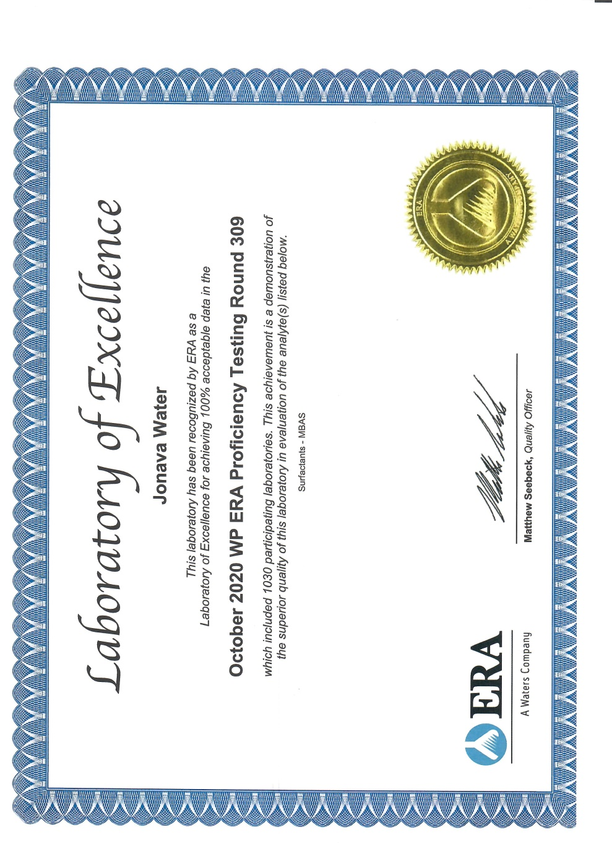
Sintetinių veikliųjų paviršiaus medžiagų ERA A WATERS Company sertifikatas

Nuotekų laboratorija 2020 m. paėmė 709 mėginius ir išanalizavo 5674 analites. Papildomai buvo atlikti Jonavos miesto valymo įrenginių tyrimai pagal šiuos rodiklius: riebalai (22 mėginiai) ir naftos produktai (22 mėginai), sunkieji metalai ir kitos prioritetinės medžiagos(25 analitės). Buvo paimti 9 mėginiai iš įvairių Jonavos miesto rajonų ir Jonavos NVĮ di(2-etilheksil)ftalatų (DEHP) tyrimams atlikti (atlikta UAB „Eurofins Labtarna Lietuva“ laboratorijoje)
Kadangi įmonė vykdo poveikio aplinkai monitoringą, būtent Jonavos miesto NVĮ ir Ruklos NVĮ išleistuvų poveikį Neries upei, tai papildomai buvo atlikti naftos produktų tyrimai iš 4 vietų Neries upėje (viso 40 mėginiai). Šiuos tyrimus atliko UAB „Kauno vandenys“ vandens tyrimo laboratorija ir Agrochemininių tyrimų laboratorija.
2020 metais buvo paimti dumblo ir komposto 9 mėginiai mikrobiologiniams, parazitologiniams ir cheminiams tyrimams atlikti (Jonavos ir Ruklos NVĮ), viso atlikta 144 įvairių analičių.
Mūsų įmonei priklauso 16 nuotekų valymo įrenginių. Didžiausius nuotekų kiekius išvalo Jonavos miesto ir Ruklos miestelio nuotekų valymo įrenginiai.
Jonavos miesto nuotekų valymo įrenginiai per 2020 m. išvalė 2 175 184 m³ nuotekų.
Vidutinė teršalo koncentracija po valymo įrenginių atitiko leistinas koncentracijas. Jonavos NVĮ nuotekų išvalymo efektyvumas pagal BDS₇ sudarė 98 procentus, pagal bendrą fosforą 87 procentus , pagal bendrą azotą 93 procentus.
Pagrindinis dėmesys yra skiriamas technologiniam procesui, o geram jo užtikrinimui reikalingas nepriekaištingas įrengimų darbas. Intensyvi įrengimų priežiūra sudaro didesnę darbų dalį. Kadangi kiekvienais metais įrengimai dėvisi vis labiau, dalis jų pakeičiami naujais, o dalis – remontuojami.
Ataskaitiniais metais nuotekų valykloje buvo atliekami ne tik smulkūs atskirų įrengimų remonto darbai, bet ir nupirktas vidinės siurblinės siurblys. Nupirktas naujas siurblys nuotekų perpumpavimo stotyje. Atlikta grotų pastato rekonstrukcija Chemikų mikrorajone.

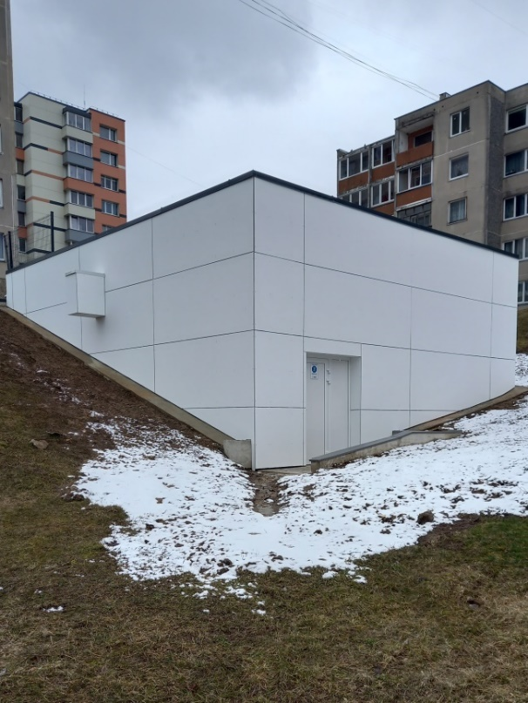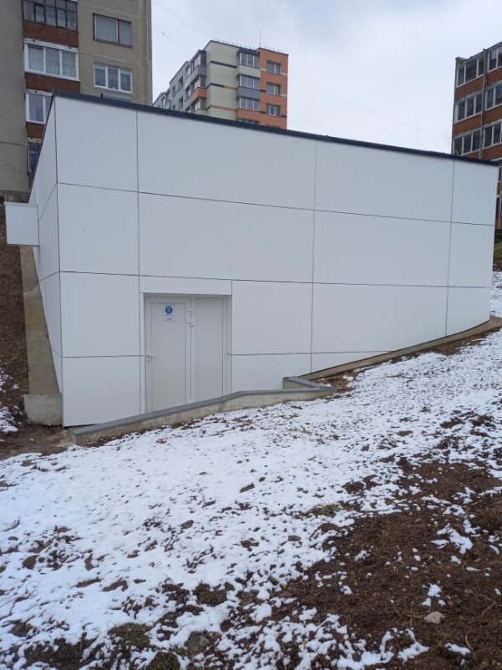
1 pav. Rekonstruotas grotų pastatas Chemikų g. 82 B
Ruklos nuotekų valymo įrenginiuose 2020 m. išvalyta 284 458 m³ nuotekų, nuotekos išvalytos iki leistinų koncentracijų. Valymo efektyvumas pagal BDS₇ siekia 99℅, o pagal bichromatinę oksidaciją - 97%.

- VANDENTIEKIO IR NUOTEKŲ TINKLŲ PRIEŽIŪRA IR REMONTAS

Jonavos miesto ir rajono gyventojams tiekiamas požeminis geriamasis vanduo. Pabartonių vandenvietėje šiuo metu eksploatuojami 8 gręžiniai. Siekiant užtikrinti nepertraukiamą kokybiško, atitinkančio sanitarinius reikalavimus, vandens tiekimą Jonavos miestui, buvo iškelti ir patikrinti penkių gręžinių (Nr.1, Nr. 8, Nr. 4, Nr. 2, Nr. 7) siurbliai, dezinfekuoti šachtose esantys vamzdynai.
Nuo 2020 m. spalio 8 d., Jonavos VGĮ pastebėjus nebūdingą KSV prie 22⁰C temperatūroje augimą, pradėta geriamojo vandens dezinfekcija visose technologinio proceso grandyse nuolat stebint bendrojo chloro kiekį geriamajame vandenyje. Peržiūrėjus technologinį procesą, padažnintas filtrų plovimas, pakoreguotas orapūčių darbas bei pirmo pakėlimo siurblių darbo rėžimai. Įvertinus pirmojo pakėlimo eksploatuojamų gręžinių vandens cheminę sudėtį, buvo atsisakyta vieno iš gręžinių ir į eksploataciją įvestas vienas iš buvusių užkonservuotų gręžinių. Įsigytas naujas oro kompresorius papildomam oro įterpimui.
Ruklos vandenvietėje pakeisti gręžinio Nr. 1 ir gręžinio Nr. 2 vamzdynai. Liepių kaimo vandens gerinimo stotyje pakeisti filtrų užpildai. Mitėniškių kaimo ir Biržulių kaimo vandenvietėse sumontuoti vandens gerinimo įrenginiai.
Jonavos mieste ir rajono seniūnijose eksploatuojame 228,28 km vandentiekio tinklų, kuriems reikalinga pastovi priežiūra, atnaujinimas, remontas. Per 2020 metus avarinė tarnyba likvidavo 220 vnt. avarijų vandentiekio tinkluose (Jonavos mieste ir rajono seniūnijose).
Likviduojant vandentiekio tinklų avarijas dažniausiai buvo atliekami šie remonto darbai:
- vamzdynų sandūrų remontas, užtaisymas;
- atskirų vamzdžių keitimas, susidėvėjusių įvadų į pastatus perklojimas ;
- varžtų, fasoninių dalių , armatūros sujungimuose, sklendžių pakeitimas, įrengimas;
- priešgaisrinių hidrantų ir vandens ėmimo kolonėlių priežiūra, remontas bei pakeitimas;
- vamzdynų kiaurymių užtaisymas, naudojant remontines movas, sandarinimo movas, apkabas.
Pagrindinės vandentiekio avarijų priežastys- tai susidėvėję tinklai, susidėvėjusi vamzdynų uždaromoji armatūra, dėl grunto judėjimo keičiantis temperatūrai lūžtantys vamzdžiai, ketinių vamzdynų movų nesandarumas. Įvykus avarijai, vandens vartotojai neretai patiria nepatogumų dėl trumpalaikio vandens tiekimo nutraukimo ir drumsto /rudo vandens po vamzdynų remonto. Dėl šios priežasties vamzdynai po vandens tiekimo nutraukimo yra praplaunami.
Siekiant efektyviau nustatyti vamzdynų trūkimo vietas, tuo pačiu mažinti vandens netektis, likviduojant tinklų gedimus bei avarijas, papildomai paruoštos vietos zonų suformavimui, debitomačių įrengimui. Kosmonautų 2a, Lietavos 1, Sodų g, Vaičiūno 4, Chemikų 4, Chemikų 68, Chemikų 98, Chemikų 72, Chemikų 4, Chemikų 100, Žemaitės g. Rekonstruoti šuliniai, sumontuota reikalinga armatūra daviklių įrengimui, patikrinta –išbandyta uždaromoji armatūra.
Jonavos miesto vandentiekio tinkluose įvyko ir buvo likviduota 76 avarijos, iš kurių 27– atliekant žemės kasimo darbus. Lyginant su 2019 metais, bendras avarijų skaičius mieste sumažėjo 24 %.
Atliekant vandentiekio tinklų remonto darbus atsikasant, darbų trukmę įtakoja kasimo vietoje paklotų tinklų {ESO, TEO i kt.} atstovų atvykimo į vietą laikas ir technikos galimybė privažiuoti prie kasimo vietos ar šulinių. Neretai šiuos klausimus privalome derinti su policijos atstovais., kurie suranda transporto priemonių savininkus ir pareikalauja patraukti automobilius . Įprastai darbai užtrunka apie 2-4 valandas, priklausomai nuo remonto sudėtingumo ir darbų apimties.
Likviduojant vandentiekio avarijas bei atliekant vandentiekio tinklų profilaktikos darbus Jonavos mieste pakeista 1307 m susidėvėjusių vamzdynų, 107 ventiliai, 8 sklendės. Remontuojant lūžusius vandentiekio vamzdynus, sumontuota 19 vnt. remontinių movų (nuo Ø75 iki Ø300). Pakeisti 8 susidėvėję priešgaisriniai hidrantai.
Atlikta daugelį metų neeksploatuotos vandentiekio linijos nuo Neries upės iki Pramonės rajono (Skarulių gatvės) rekonstrukcija. Atnaujinta 316 m vandentiekio tinklų.
Panerių gatvėje atnaujinta 95 m vandentiekio tinklų.
Kulviečio gatvėje atnaujinta 115 m vandentiekio tinklų.
Lietavos gatvėje atnaujinta 200 m. žiedinės vandentiekio linijos.
Jonavos mieste eksploatuojame, prižiūrime, remontuojame penkis vandens gėrimo fontanėlius.. Tai Jonažolių parke, Taikos g. prie dviračių tako, Joninių slėnyje, Smėlio -Tvenkinio g., Chemikų 70 . Numatyta vieta ir pasiruošta prijungimai šešto gėrimo fontanėlio prie naujai įrengto pėsčiųjų tako, jungiančio P. Vaičiūno - Chemikų gatves.
Jonavos rajono seniūnijose iš 144 vnt. įvykusių vandentiekio avarijų 107 vnt. likviduota, vykdant žemės kasimo darbus. Per 2020 metus pakeista 744 m susidėvėjusių vamzdžių, pakeistos / naujai sumontuotos 4 sklendės, remontuojant lūžusius vandentiekio vamzdynus sumontuota 48 vnt. remontinių movų. Vandenvietėse pakeista 17 giluminių siurblių.
Nuotekų tinklai. Bendras savitakinių ir spaudiminių tinklų ilgis Jonavos mieste ir rajono seniūnijose yra 215,47 km. Tinklai nuolat prižiūrimi, šalinami gedimai, likviduojamos avarijos. Per 2020 metus avarinė tarnyba likvidavo 394 vnt.- nuotekų tinklų gedimus/užsikimšimus, suremontavo /uždengė 32 vnt. nuotekų šulinių.
Jonavos mieste ir rajone eksploatuojamos 36 nuotekų siurblinės. Šveicarijoje ir Žeimiuose esančiose siurblinėse sumontuoti nauji fekaliniai siurbliai. Pagrindinėse Upninkų ir Žeimių siurblinėse, vienoje iš Bukonių siurblinių ir penkiose miesto siurblinėse išsiurbtas nuotekų dumblas. Ruklos nuotekų valykloje suremontuota pagrindinė orapūtė, o Šveicarijos nuotekų valyklai nupirkta ir sumontuota nauja orapūtė bei įsigytas atsarginis remontinis komplektas.
Jonavoje buitinių nuotekų tinklų gedimų –užsikimšimų per 2020 metus užregistruota ir likviduota 322 vnt. Jonavos rajono seniūnijose nuotekų tinkluose likviduota 72 gedimų –užsikimšimų . Iš viso to skaičiaus avarijų (kai nuotekos išsiliejo iš šulinių) nuotekų tinkluose Jonavoje 7 vnt., rajono seniūnijose – 3 vnt. Per 2020 metus Jonavos mieste įvyko 4 nuotekų tinklų gedimai, kurie likviduoti atsikasant, pakeičiant lūžusius keramikos vamzdžius naujais.
Dažniausios užsikimšimų nuotekų tinkluose priežastys- nekokybiški, pasenę vamzdynai, netinkamas gyventojų naudojimasis nuotekų tinklais, nuotekų tekėjimo greičio sumažėjimas vamzdynuose dėl sumažėjusio išleidžiamo į tinklus vandens kiekio, nesandarios nuotekų tinklų vamzdžių sandūros, pro kurias į vamzdynus prasiskverbia medžių šaknys. Užsikimšimai dažnesni objektuose, kur dažniau kemšasi vidaus tinklai , kur tinklai pakloti su minimaliu nuolydžiu.
Kontroliniai nuotekų šuliniai, nuotakų ruožai, pakloti su per mažu nuolydžiu, taip pat ruožai, kur dažnesni užsikimšimai kartą per savaitę yra profilaktiškai tikrinami, išvalomas šulinio dugnas ir latakas, spec. technikos pagalba atliekamas vamzdynų praplovimas. Atliekant šiuos darbus, neretai susiduriama su privažiavimo su hidrodinamine technika prie šulinių galimybės problema dėl padidėjusio automobilių kiekio kiemuose.
Paviršinių (lietaus) nuotekų tinkluose, kurių eksploatuojame 119 km (teisiškai įregistruota 21,4 km) per 2020 metus užfiksuoti ir likviduoti 35 gedimai.
Likviduojant nuotekų tinklų avarijas dažniausiai buvo atliekami šie darbai:
- atsitiktinių kamščių nuotakyje pašalinimas mechaniniu būdu;
- medžių šaknų, kamščių nuotake pašalinimas vandens srove, naudojant hidrodinaminę mašiną;
- sandūrų užtaisymas.
Daug problemų kelia paviršinio (lietaus) vandens patekimas į nuotekų valyklą, dėl ko viršijamas
valyklos hidraulinis pajėgumas, keičiasi teršalų koncentracijos, sutrinka valymo procesas. Dėl paviršinių (lietaus) nuotekų, patenkančių į miesto nuotekų valyklą, mažinimo 2020 metais įsigytas dūmų detektorius, skirtas nustatyti savavališkiems paviršinių nuotekų įrenginių prijungimams prie buitinių nuotekų tinklų Detektoriaus pagalba atlikus patikrinimą ir aptikus pažeidimą, nufilmuojama, pildomas pažeidimo aktas. Bendrovėje sudaryta komisija, kuri, surinkusi visą medžiagą, kviečia gyventoją į posėdį ir , įvertinusi pažeidimo mastą, sprendžia dėl nuobaudos pagal patvirtintą tvarką skyrimo. Geranoriškai atsijungę lietaus nuotekų išvadus gyventojai nebaudžiami. Su šiuo prietaisu patikrinus Juodmenos mikrorajono gyventojų nuotekų tinklus , nustatyta 18 pažeidimų. 12 iš jų nedelsdami geranoriškai atjungė paviršinių nuotekų išvadus nuo buitinių nuotekų tinklų. Dėl Covid pandemijos laikinai šie darbai buvo pristabdyti. Pasibaigus karantinui, leidžiant oro sąlygoms, šie darbai bus tęsiami ir toliau.
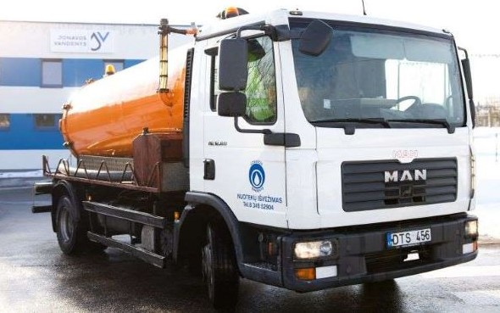
Asenizacinės paslaugos. Nuo 2013 m. vasario 27d. teikiame asenizacines paslaugas tiek miesto, tiek rajono gyventojams. Per 2020 metus nuotekų išvežimo paslaugos užsakytos 1552 kartus (tai yra 18% daugiau nei pernai). Pagrindinės problemos:
- privažiavimo prie nuotekų surinkimo šulinio galimybė, kuri daugeliu atveju yra sprendžiama, pasiūlius klientui pasikloti nuo šulinio iki privažiavimo vietos vamzdį, prie kurio galime prisijungti siurbimo žarną;
- nebetonuoti klientų nuotekų šulinių dugnai;
Žiemos sezono metu, esant didesniam kaip -10°C šalčiui, paslaugos teikti negalime. Oro sąlygų nepakeisi, bet ieškome sprendimų, kad klientai nenukentėtų ir būtų patenkinti mūsų teikiama paslauga.
Parduodamos paslaugos. Kaip ir kiekvienais metais, teikėme paslaugas klientams pagal įmonėje patvirtintus teikiamų paslaugų įkainius. Per 2020 metus atlikome paslaugų už 11258 Eur.
- nuotekų tinklų valymas su hidrodinamine už 1932 Eur;
- hidrodinaminės technikos paslaugos už 4612 Eur;
- vandentiekio tinklų remontas, apskaitos įrengimas- 2284 Eur;
- naujų vandentiekio įvadų prijungimas prie veikiančių tinklų – 2430 Eur.

- BENDROVĖS INVESTICIJOS IR VYKDOMI PROJEKTAI

Ataskaitiniais metais buvo vykdomi du ES Sanglaudos fondo lėšomis finansuojami projektai: „Vandens tiekimo ir nuotekų tvarkymo rekonstrukcija ir plėtra Jonavos mieste ir Jonavos rajone“ bei „Paviršinių (lietaus) nuotekų infrastruktūros plėtra, rekonstrukcija ir inventorizacija Jonavos mieste“. Šių projektų bendra vertė 6 095 150 eurų, iš jų ES Sanglaudos fondo lėšos - 4 563 839 eurai, įmonės lėšos- 1 531 311 eurai.
Projekto „Paviršinių (lietaus) nuotekų infrastruktūros plėtra, rekonstrukcija ir inventorizacija Jonavos mieste“ apimtyje 2020 metais buvo pradėti statyti paviršinių (lietaus) nuotekų valymo įrenginiai ties Sodų g.93, Jonavoje. Įrenginiai pastatyti, liko pabaigti gerbūvio atstatymo darbus, parengti dokumentus statybos užbaigimo akto gavimo. Taip pat buvo gautas papildomas finansavimas lietaus baseinų Nr. 3 ir Nr. 4 sujungimui. Šių darbų vykdymui buvo atliktas pirkimas, o gruodžio mėnesį su rangovu pasirašyta sutartis. Darbų atlikimo terminas 18 mėnesių.
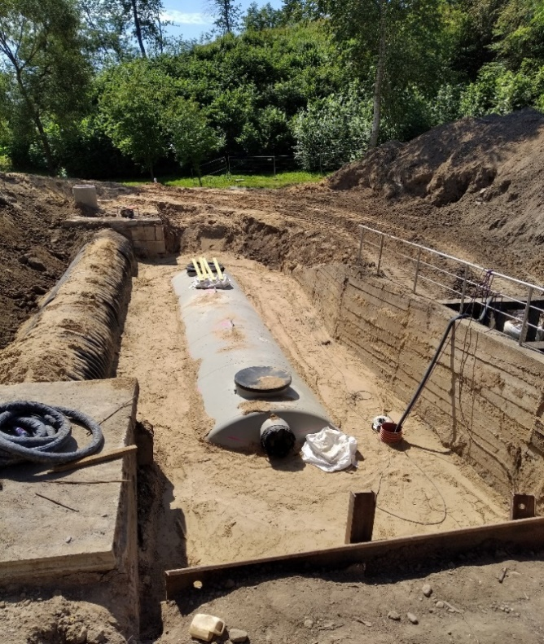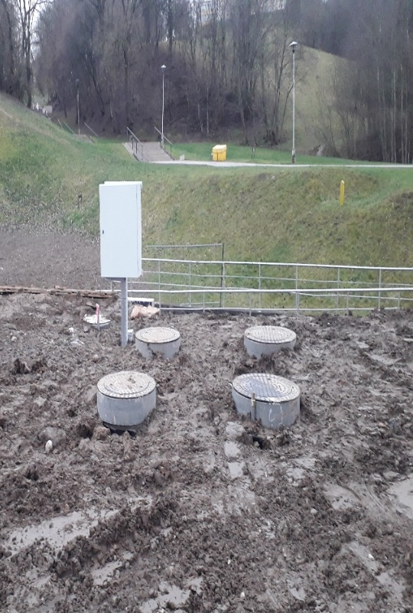
1 pav. Paviršinių (lietaus) nuotekų valymo įrenginiai Sodų g. statybos metu

Projekto: „Vandens tiekimo ir nuotekų tvarkymo rekonstrukcija ir plėtra Jonavos mieste ir Jonavos rajone“ apimtyje numatytos 9 veiklos. Visos statybos darbų sutartys baigtos įgyvendinti. 2020 metais baigti vykdyti buitinių nuotekų tinklų plėtros darbai Praulių, Ragožių ir Užusalių kaimuose, bei vandentiekio ir nuotekų tinklų rekonstrukcijos darbai Ruklos mstl. ir Žeimių k. Šio projekto apimtyje vykdomų vandentiekio ir nuotekų tinklų inventorizavimo paslaugų atlikimo terminas buvo pratęstas iki 2021 m. gegužės mėnesio. Planuojama inventorizuoti apie 119 km vandentiekio ir nuotekų tinklų Jonavos mieste.
Atsižvelgt į esamų vartotojų bei darbuotojų poreikius, esamą finansinę situaciją, ES paramą bei besikeičiančią įstatyminę bazę UAB „Jonavos vandenys” 2020 metais investavo lėšas į šiuos jau atliktus bei pradėtus vykdyti darbus:
- Pastatytos vandens gerinimo stotys Biržulių ir Mitėniškių kaimuose, kurių vertė 5123 Eur;
- Išgręžti naujai gręžiniai Išorų ir Martyniškio kaimuose. Darbų vertė 14870 Eur;
- Rekonstruota nuotekų siurblinė Užusalių kaime, darbų vertė 5834 Eur;
- Įsigytas automobilis VW Caddy energetikos tarnybai, kurio vertė 20413 Eur;
- Nupirktas būgninis medienos smulkintuvas – 4538 Eur;
- Įsygyti inžineriniai lietaus (2006 metrai), nuotekų (1273 metrai) ir vandentiekio (1326 metrai) tinklai Darbininkų gatvėje, Jonavoje iš M.Sirtauto įmonės, kurių vertė 46000 Eur;
- Rekonstruota vandentiekio linija link AB Achema. Darbų vertė 37018 Eur;
- Nutiesti nuotekų šalinimo tinklai Fabriko g., Jonavoje (509,15 metrų), vertė – 43184 Eur;
- Grotų pastato rekonstrukcija Rimkų kvartale, Jonavoje (39968 Eur);
- Vandentiekio tinklų plėtra Aušros g., Užusalių seniūnijoje (343 metrai). Darbų vertė 7204 Eur;
- Rekonstruoti 2 gręžiniai Ruklos miestelyje, vertė siekia 7027 Eur;
- Įrengta nuotolinio stebėjimo kontrolės sistema Pabartonių pagrindinėje vandenvietėje (7360 Eur);
- Atlikta nemažai vandentiekio tinklų rekonstrukcijos darbų pačiame Jonavos mieste. Darbų vertė 11282 Eur.
Be minėtų darbų ir įrangos, UAB „Jonavos vandenys“ 2020 metais įsigijo įmonės veiklai reikalingą ilgalaikį turtą: vandens ir nuotekų siurblius (22160 Eur), hidrantus, orapūtes, dažnio keitiklius (10068 Eur), kompiuterinę įrangą (6495 Eur), įrankius darbui (1800 Eur).

- BENDROVĖS DARBUOTOJAI
2020 m. gruodžio 31 d. Bendrovėje dirbo 88 darbuotojai, iš jų 61 vyras ir 27 moterys. Bendrovės darbuotojų amžiaus vidurkis – 51,3 metai: vyrų – 51,8 m., moterų – 50,2 m. Per metus į darbą priimta 9 žmonės, atleista 11 žmonių. Bendras darbuotojų kaitos rodiklis – 22,7 proc. Bendrovėje šeši darbuotojai dirba nepilnu etatu, t.y. 4 darbuotojai - 0,5 etato ir du - 0,25 etato.
Bendrovėje dirbančių darbuotojų skaičiaus dinamika.
Rodiklis | 2018 m. | 2019 m. | 2020 m.
Vidutinis darbuotojų skaičius | 91 | 90 | 88
Administracija | 10 | 10 | 12
Darbininkai | 81 | 80 | 76
Vidutinis etatų skaičius | 88 | 86 | 84

Darbo užmokesčio vidurkis 2020 m. sudarė 1381 Eur ir tai yra 75 Eur didesnis už 2019 m. vidutinį darbo užmokestį. Darbuotojų atlyginimai nėra dideli lyginant su šalies vidutiniu darbo užmokesčiu, todėl stengiamės gerinti darbuotojų darbo bei poilsio sąlygas, kuo geriau spręsti kitus socialinius klausimus.
Bendrovės darbuotojų vidutinio darbo užmokesčio pokyčiai.
Rodiklis | 2018 m. | 2019 m. | 2020 m.
Vidutinis mėnesinis darbuotojo atlyginimas, Eur | 967 | 1306 | 1381
Vidutinis mėnesinis etato atlyginimas, Eur | 1000 | 1367 | 1447
Priskaičiuotas darbo užmokestis, Eur | 1055969 | 1410657 | 1458693

2018 metais mažesnius darbo užmokesčio rodiklius įtakojo mokesčių reformos pokyčiai, kai vėlesniais metais darbo užmokestis buvo perskaičiuotas dauginant iš 1,289 koeficiento.
Didelis dėmesys bendrovėje skiriamas darbuotojų mokymui, kvalifikacijos kėlimui. Mokymuose darbuotojai skatinami atnaujinti žinias darbuotojų saugos ir sveikatos, priešgaisrinės saugos ir civilinės saugos, viešųjų pirkimų, profesinio pasirengimo, praktinės veiklos klausimų sprendimo srityse.
Nemažas dėmesys Bendrovėje skiriamas darbuotojų motyvacijos skatinimui. Vadovaujantis Kolektyvinės sutarties nuostatomis - darbuotojų motyvavimo priemonės: sveikinimai jubiliejų bei kitų asmeninių švenčių proga, suteiktos papildomos asmens apsaugos priemonės, suorganizuotas darbuotojų sveikatos tikrinimas Bendrovėje, 2020 metais įvykusi darbuotojų savaitgalio išvyka į Nidą laivu raketa pagerino personalo geranoriškumo ir bendrumo jausmą tarpusavy.
Prie metinio pranešimo pridedama Bendrovės darbuotojų valdymo struktūros schema.

UAB „JONAVOS VANDENYS “ STRUKTŪRINĖ VALDYMO SCHEMA

- RYŠIAI SU VISUOMENE

Bendrovė pagal galimybes maksimaliai stengiasi palaikyti kuo glaudesnius ryšius su savo abonentais. Įvairūs straipsniai, reportažai publikuojami rajono spaudoje ir televizijoje. Paskutiniaisiais metais gyventojai vis daugiau naudojasi bendrovės interneto svetaine www.jonavosvandenys.lt. Aktyviai naudojamos rajoninės žiniasklaidos priemonės; rajono televizijos kanalas AVVA, populiariausia jų www.jonavoszinios.lt. Apie įmonės veiklą galima perskaityti leidinyje – „Vandentvarka“. Lietuvos vandens tiekėjų asociacija kartu su vandens tiekimo įmonėmis bei miestų ir rajonų švietimo skyriais rengia įvairius respublikinius konkursus vandens tematika. Vienas geriausių būdų įmonei užmegzti ryšį su bendruomene yra jaunimo ir vaikų, kurie visada maloniai atsiliepia į įmonės kvietimus dalyvauti renginiuose ir iniciatyvose, įtraukimas. Ypač populiarios moksleivių ekskursijos mokslo metų eigoje. Jų metu moksleiviai supažindinami su geriamojo vandens bei buitinių nuotekų valymo technologijomis, dovanojama įvairių specialiai išleistų knygelių vandens tematika.
Bendrovė ir ateityje plėtos ryšius su visuomene ieškodama vis įvairesnių, įdomesnių bendravimo formų. 2019 metais įmonės pradėjo vykdyti komunikaciją socialiniu tinklu - Facebook.

- AKCININKO LŪKESČIAI

- Bendrovė maksimaliai siekia užtikrinti vartotojams teisės aktų reikalavimus atitinkančius teikiamo geriamojo vandens kokybės rodiklius. 2020 metais 84,17 proc. rajono gyventojų besinaudojančių centralizuotu vandens tiekimu, buvo tiekiamas kokybiškas išvalytas geriamasis vanduo. Vandens gerinimo įrenginiuose paruoštas geriamasis vanduo prieš patekdamas į centralizuotus vandentiekio tinklus atitiko Lietuvos higienos normos HN 24:2017 reikalavimus pagal visus indikatorinius, toksinius ir mikrobiologinius rodiklius, išskyrus nenumatytą situaciją Jonavos miesto vandens gerinimo įrenginiuose. Praėjusių metų pabaigoje Bendrovė susidūrė su geriamojo vandens kokybės pablogėjimu Jonavos miesto ir Ragožių kaimo gyventojams. Tiekiamame geriamajame vandenyje atsirado padidinta tarša pagal indikatorinį rodiklį - kolonijas sudarantys vienetai (KSV) 22⁰C temperatūroje, todėl buvo pradėti dezinfekavimo darbai Jonavos miesto vandens gerinimo įrenginiuose. Dezinfekavimo darbai buvo vykdomi reguliariai mažomis dozėmis įterpiant natrio hipochlorito tirpalą į technologinį procesą. Be šių darbų intensyviai ieškomos indikatorinio rodiklio (KSV) padidėjimo priežastys, kad būtų kaip įmanoma greičiau pašalinti atsiradusią indikatorinę taršą ir gyventojams tiekti visus HN 24:2017 reikalavimus atitinkantį geriamąjį vandenį. Bendrovės nuomone indikatorinio rodiklio (KSV) 22⁰C temperatūroje padidėjimo pirminis šaltinis yra arteziniai gręžiniai. Šią nuomonę turės patvirtinti arba paneigti hidrogeologai, atlikę vandenvietės hidrogeologinį vertinimą. Trijose vandenvietėse (Mitėniškių, Gaižiūnų ir Biržulių), kuriose nebuvo vandens gerinimo įrenginių, amonis ir bendroji geležis viršijo leistiną ribą, o drumstumas, kvapo ir skonio slenksčiai neatitiko higienos normos HN 24:2017 reikalavimų. Dveji vandens gerinimo įrenginiai (Biržulių ir Mitėniškių k.) buvo pastatyti 2020 metų gruodžio pabaigoje, tačiau pradėti eksploatuoti 2021 metų sausio pradžioje. Išorų vandenvietėje leistiną ribą 2020 metų pradžioje viršijo sulfatai bei buvo nustatyti padidinti boro, fluoridų ir natrio kiekiai, kurie neatitiko HN normų reikalavimus. Hidrogeologų patarimu Bendrovė išgręžė naują artezinį gręžinį aukštesniame hidrogeologiniame sluoksnyje, užtamponavo senąjį artezinį gręžinį, atliko vandens tyrimus ir nuo vasario vidurio gyventojams tiekiamas geriamasis vanduo atitiko visus HN 24:2017 reikalavimus. Bendrovė deda visas pastangas, kad išgaunamas ir vartotojams tiekiamas vanduo atitiktų visus jam keliamus kokybės reikalavimus.
- Bendrovė visomis turimomis priemonėmis užtikrina geriamojo vandens tiekimo ir nuotekų
bei paviršinių nuotekų tvarkymo veiklų kokybę, efektyvumą, aktyviai prisideda prie vandens tiekimo ir nuotekų tvarkymo bei paviršinių nuotekų tvarkymo infrastruktūros plėtros planavimo bei įgyvendinimo. Bendrovė aktyviai dalyvauja Jonavos rajono savivaldybės rengiamame Jonavos rajono vandens tiekimo ir nuotekų tvarkymo infrastruktūros plėtros specialiojo plano rengime. Bendrovė įgyvendina du projektus finansuojamus Europos struktūrinių fondų lėšomis, kuriais užtikrina investicijas į savivaldybės nuotekų bei paviršinių nuotekų infrastruktūros plėtrą bei atnaujinimą.
- Bendrovė bendradarbiauja su Savivaldybės vykdomąja institucija bei kitomis
Savivaldybės valdomomis įmonėmis ir siekia prisijungti prie kompleksinių viešosios infrastruktūros plėtros projektų bei rekonstrukcijos sprendimų įgyvendinimo. 2020 m. vasario 6 d. Jonavos rajono savivaldybės taryba pateikė sprendimą Nr. 1TS-22 dėl 2019-2021 m. tvarkytinų teritorijų sąrašo, kuriuo vadovaujantis UAB „Jonavos vandenys“ įvertina pateiktose teritorijose esamos infrastruktūros būklę, rekonstrukcijos ir/ar plėtros poreikį. Jei atsiranda plėtros ir/ar rekonstrukcijos poreikis, tai darbus planuojama organizuoti šių darbų atlikimą kartu su teritorijų tvarkymu, siekiant išvengti pakartotinų infrastruktūros ardymo bei atstatymo darbų.
- UAB „Jonavos vandenys“ investiciniuose sprendimuose siekia optimalios skolinto ir nuosavo kapitalo struktūros, pagrindinių veiklų vystymo bei papildomos vertės Savivaldybei ir naudos visuomenei. Bendrovė laikosi optimalaus finansinių skolų lygio, kurio finansinių skolų ir nuosavo kapitalo santykinis dydis siekia 0,15, rodiklis neviršija 0,8.
- UAB „Jonavos vandenys“ siekia, kad grynojo pelno marža būtų ne mažesnė nei 1 proc., tačiau 2020 metais šio rodiklio nepavyko pasiekti – grynojo pelno marža 0,3 proc. Nuosavo kapitalo grąžos (ROE) rodiklis 0,1, tačiau rodiklis išlaikytas teigiamas.
- Esminis Bendrovės tvarumo principas – vertės kūrimas visuomenei ir darbuotojams. Dėl šio tikslo organizuojamas nuolatinis veiklos tobulinimas, darbuotojai siunčiami į seminarus ar kursus kelti kvalifikacijai. UAB „Jonavos vandenys“ atsakingai rūpinasi saugios ir sveikos darbo aplinkos kūrimu, darbuotojų sveikatą prižiūri įmonė UAB „Signata“, Bendrovė organizuoja reguliariai regos tikrinimus. UAB „Jonavos vandenys“ siekia solidaus ir stipraus įvaizdžio sukūrimo ir ypatingą dėmesį skiria aukštai klientų aptarnavimo kokybei. Bendrovė siekia išlikti profesionalia ir skaidria organizacija, operatyviai tiekia informaciją vartotojams (nagrinėja skundus, prašymus). Vartotojų patogumui 2020 metais pradėtas ruošti kūrimui vieningas klientų aptarnavimo centras (VAC). Jonavos savivaldybės administracijos direktorius įsakymu Nr. 13B-1867 (2020.12.10) pritarė jungtinės veiklos projekto sukūrimui tarp UAB „Jonavos paslaugos“, UAB „Jonavos šilumos tinklai“ ir UAB „Jonavos vandenys“. Įgyvendinus projektą bus siekiama didinti savitarnos platformos vartotojų skaičių ir dar pagerinti aptarnavimą. Taip pat numatytas klientų aptarnavimo kaštų optimizavimas, sąnaudų mažinimas.
- UAB „Jonavos vandenys“ išlaiko motyvuotą komandą ir užtikrina darbuotojams rinkos sąlygas atitinkantį darbo užmokestį. Lietuvos Statistikos Departamento duomenimis vidurio Lietuvos regione vidutinis darbo užmokestis buvo 1440 Eur, kai UAB “Jonavos vandenys“ vidutinis darbuotojų darbo užmokestis 2020 m. – 1381 Eur, tai reiškia jog Bendrovėje dirbantys darbuotojai yra vertinami, darbo užmokestis nepriklauso nuo veiklos rezultatų, atlygis yra fiksuotas. Apie darbuotojų darbo užmokestį informacija skelbiama Bendrovės internetiniame tinklapyje.
- Bendrovės vadovas imasi visų galimų priemonių korupcijos prevencijai ir rizikos valdymui:
8.1. Viešieji pirkimai Bendrovėje atliekami vadovaujantis LR viešųjų pirkimų įstatymo nuostatomis. Bendrovėje 2018m. kovo 30 d. patvirtintas mažos vertės viešųjų pirkimų tvarkos aprašas. UAB „Jonavos vandenys“ tinklapyje viešinami viešųjų pirkimų planai.
8.2. Bendrovės interneto tinklapyje skelbiama visa privaloma skelbti informacija susijusi su Bendrovės veikla, pateikiamos skaidrumo gairės pagal LRV 2010 m. liepos 14 d. nutarimą Nr.1052.
Įmonės pavadinimas | https://www.jonavosvandenys.lt/
Kodas ir registras | https://www.jonavosvandenys.lt/kontaktai/
Buveinės adresas | https://www.jonavosvandenys.lt/kontaktai/
Atstovaujančioji institucija | https://www.jonavosvandenys.lt/apie-imone/
Struktūra | https://www.jonavosvandenys.lt/darbuotoju-struktura/
Vadovo duomenys | https://www.jonavosvandenys.lt/bendroves-vadovas/
Įstatai | https://www.jonavosvandenys.lt/stebetojai-istatai/
Jonavos rajono savivaldybės Lūkesčių raštas | https://www.jonavosvandenys.lt/lukesciu-rastas/
Veiklos strategija | https://www.jonavosvandenys.lt/imones-strategija/
Atlyginimų politika | https://www.jonavosvandenys.lt/darbo-uzmokestis/
5 metų laikotarpio metinių finansinių ataskaitų rinkiniai, auditorių išvados | https://www.jonavosvandenys.lt/finansines-ataskaitos/
Veiklos tikslai, vizija ir misija | https://www.jonavosvandenys.lt/kokybes-ir-aplinkos-apsaugos-politika/
  - Bendrovėje nustatyta vidaus kontrolės sistema, kuri užtikrina veiklos teisėtumą,
ekonomiškumą, efektyvumą, rezultatyvumą ir skaidrumą, sutartinių ir kitų įsipareigojimų tretiesiems asmenims laikymąsi ir visų su tuo susijusių rizikos veiksnių valdymą. Įmonės vidaus kontrolės tvarka patvirtinta direktoriaus įsakymu.
- Bendrovės direktorius informuoja Akcijų valdytoją ir su akcininko interesais susijusius
sprendimus. Jonavos rajono savivaldybės administracijos vadovas 2020 metais buvo informuotas dėl klientų vieningo aptarnavimo centro kūrimo (steigimo), dėl laikinai pablogėjusios vandens kokybės su viešinimu spaudoje. Buvo informuotas dėl tinklų statybos trišalių sutarčių sudarymo. Jonavos rajono savivaldybėje buvo derintas vandens tiekimo, nuotekų tvarkymo infrastruktūros veiklos specialusis planas.
- UAB „Jonavos vandenys“ strateginio veiklos plano strateginių tikslų uždavinių, priemonių stebėsenos rodikliai už 2020 metus
Uždaviniai | Priemonės |  | Matavimai | Planuota reikšmė | Pasiekta reikšmė |  | Komentarai/pastabos | Įvykdymas, proc.
I strateginė kryptis. Veiklos efektyvumo didinimas
1 strateginis tikslas.  Užtikrinti racionalų infrastruktūros ir turto panaudojimą |  |  | Vandens netektys tenkančios išgaunamo vandens kiekiui | ≤20 % | 18,4% | Vandens netektys ataskaitiniais metais sumažėjo nuo 335 tūkst. m3 (2019 m.) iki 332 tūkst. m³ (2020 m.). Rodiklis pasiektas. |  | 100
 |  |  | Neapskaitytos nuotekos tenkančios surinktų nuotekų kiekiui | ≤45 % | 30,0% | Neapskaitytų nuotekų kiekis ataskaitiniai metais sumažėjo nuo 885 tūkst. m³ 2019 m. iki 856 tūkst.m³ 2020 m. Rodiklis pasiektas. |  | 100
 |  |  | Kitos veiklos rezultatas, tūkst. Eur | 21,5 | 30,7 | Kitos veiklos rezultatas sumažėjo nuo 43,9 tūkst. Eur 2019 m. iki 30,7 tūkst. Eur 2020 m, tačiau rodiklis pasiektas. |  | 100
1.1. Gerinti esamos infrastruktūros būklę | Aukštesnė remonto darbų ir gedimų likvidavimo tinkluose kokybė, užtikrinant geresnę infrastruktūros būklę |  | Avarijų ir gedimų skaičius vandens tiekimo tinkluose, lyginant su praėjusiais metais | -5 % | 2,3% | Avarijų skaičius vandentiekio tinkluose padidėjo, t.y. 2019 m. buvo 215 vnt., 2020 m.- 220 vnt. |  | - 46
1.1. Gerinti esamos infrastruktūros būklę |  |  | Avarijų ir gedimų skaičius nuotekų surinkimo tinkluose, lyginant su praėjusiais metais | -5 % | -3,6% | Avarijų skaičius nuotekų tinkluose sumažėjo (2019 m. buvo 445 vnt, 2020 m.- 429 vnt.) Dažniausios užsikimšimų nuotekų tinkluose priežastys-nekokybiški, pasenę vamzdynai, netinkamas gyventojų naudojimasis nuotekų tinklais |  | 72
1.2. Efektyviai naudoti turimą turtą | Naujų klientų paieška, parduodamų paslaugų viešinimas |  | Kitos veiklos pajamų augimas lyginant su praėjusiais metais | 1,5 % | 1,34 % | Nepasiektas rodiklis |  | 89
2 strateginis tikslas.  Užtikrinti pelningą veiklą |  |  | Pajamos, mln. Eur | 2,65 | 2,95 | Rodiklis pasiektas |  | 100
 |  |  | Kapitalo grąža, ROE | 0,1 % | 0,08% | Rodiklis nepasiektas. |  | 80
2.1. Didinti bendrovės pajamas | Sistemingas darbas su potencialiais klientais, neprisijungusiais prie vandens tiekimo ir nuotekų surinkimo tinklų |  | Vandens paslaugų vartotojų skaičiaus augimas lyginant su praėjusiais metais | 0,1% | 0,4% | Vandens vartotojų skaičius padidėjo nuo 18495 (2019 m. ) iki 18563 (2020 m.). Rodiklis pasiektas. |  | 100
2.1. Didinti bendrovės pajamas |  |  | Nuotekų paslaugų vartotojų skaičiaus augimas lyginant su praėjusiais metais | 0,25% | 1,2% | Nuotekų vartotojų skaičius padidėjo nuo 17318 (2019 m. ) iki 17552 (2020 m.). Rodiklis pasiektas |  | 100
2.2. Atgauti bendrovės skolas | Sistemingas darbas su bendrovės skolininkais |  | Bendra pirkėjų skolos suma, tūkst. Eur | <527 | 476 | Pirkėjų pradelstos skolos per 2020 m. sumažėjo 7 proc. |  | 100
3 strateginis tikslas.  Užtikrinti geriamojo vandens bei nuotekų išvalymo kokybę |  |  | Vandenviečių, kuriose nors vienas kokybės rodiklis neatitinka HN24:2017 normų, skaičius | 4 | 3 | Pastatyti vandens gerinimo įrenginiai Martyniškių, Biržulių ir Mitėniškių k. Rodiklis pasiektas |  | 75
3.1. Įrengti vandens gerinimo įrenginius, jų neturinčiose vandenvietėse | Lėšų poreikio skaičiavimai, pasirengimas ir vandens gerinimo įrenginių pastatymas, vykdoma nuolatinė vandenvietėse išgaunamo vandens kokybės programinė priežiūra |  | Vandenviečių, kuriose drumstumas, amonis ir (arba) geležis viršija normą, skaičius | 4 | 3 | Pastatyti vandens gerinimo įrenginiai Martyniškių, Biržulių ir Mitėniškių k.  Rodiklis pasiektas. |  | 75
3.2. Gerinti nuotekų išvalymo kokybę | Tinkama Jonavos miesto nuotekų valymo įrenginių technologinių įrengimų priežiūra, vykdoma nuolatinė nuotekų išvalymo kokybės priežiūra |  | Išvalymo efektyvumas pagal biologinį deguonies suvartojimo parametrą | 98 % | 98% | Iš Jonavos miesto nuotekų valymo įrenginių išleidžiamos išvalytos nuotekos į gamtinę aplinką atitinka nuotekų tvarkymo reglamento reikalavimus. 2020 m. buvo pasiekti numatyti efektyvumo parametrai pagal biologinį deguonies suvartojimą bei bendrąjį azotą. |  | 100
3.2. Gerinti nuotekų išvalymo kokybę |  |  | Išvalymo efektyvumas pagal bendrojo azoto parametrą | 82 % | 93% |  |  | 100
3.2. Gerinti nuotekų išvalymo kokybę |  |  | Išvalymo efektyvumas pagal bendrojo fosforo parametrą | 91 % | 87% |  |  | 96
3.2. Gerinti nuotekų išvalymo kokybę | Tinkama Ruklos miestelio nuotekų valymo įrenginių technologinių įrengimų priežiūra, vykdoma nuolatinė nuotekų išvalymo kokybės priežiūra |  | Išvalymo efektyvumas pagal biologinį deguonies suvartojimo parametrą | 98% | 99% | Išvalymo efektyvumas pagal bendrąjį fosforą yra truputį mažesnis nei užsibrėžta, nes atitekančiose nuotekose gerokai padidėjo bendrojo fosforo koncentracija. Tačiau Ruklos nuotekų valymo įrenginiuose išvalytos išleidžiamos nuotekos atitinka nuotekų tvarkymo reglamente keliamus reikalavimus. |  | 100
3.2. Gerinti nuotekų išvalymo kokybę |  |  | Išvalymo efektyvumas pagal bendrojo azoto parametrą | 78% | 84% |  |  | 100
3.2. Gerinti nuotekų išvalymo kokybę |  |  | Išvalymo efektyvumas pagal bendrojo fosforo parametrą | 84% | 83% |  |  | 99
3.2. Gerinti nuotekų išvalymo kokybę | Tinkama kitų eksploatuojamų nuotekų valymo įrenginių technologinių įrengimų priežiūra, vykdoma nuolatinė nuotekų išvalymo kokybės priežiūra |  | Išvalymo efektyvumas pagal biologinį deguonies suvartojimo parametrą | 91% | 91% | Visi kiti eksploatuojami nuotekų valymo įrenginiai atitekančias nuotekas išvalė iki nuotekų tvarkymo reglamente nustatytų reikalavimų |  | 100
II strateginė kryptis. Bendrovės plėtra
4 strateginis tikslas. Plėsti infrastruktūrą. |  |  | Bendrovės lėšos infrastruktūrai (be ES projektų), tūkst. Eur | 50 | 98,96 |  | Rodiklis pasiektas | 100
4.1. Užtikrinti tinkamą vykdomo vandens tiekimo ir nuotekų tvarkymo rekonstrukcijos projekto įgyvendinimą | Savalaikiai vykdomi projekto darbai, nuolatinė projekto įgyvendinimo stebėsena |  | Naujų nuotekų tinklų įrengimas, km | 16,5 | 16,52 |  | Tinklai nutiesti Ragožių, Praulių ir Užusalių k. Rodiklis pasiektas. | 100
 |  |  | Esamų vandentiekio tinklų rekonstrukcija, km | 2,1 | 2,13 |  | Baigti projekto apimtyje vandentiekio tinklų rekonstrukcijos darbai Ruklos mstl. ir Žeimių k. Rodiklis pasiektas. | 100
 |  |  | Esamų nuotekų tinklų rekonstrukcija, km | 3,0 | 3,9 |  | Baigti projekto apimtyje numatyti nuotekų tinklų rekonstrukcijos darbai Ruklos mstl., Žeimių k. bei Užusalių k. Rodiklis pasiektas. | 100
4.2. Užtikrinti tinkamą vykdomo paviršinių nuotekų infrastruktūros projekto įgyvendinimą | Savalaikiai vykdomi projekto darbai, nuolatinė projekto įgyvendinimo stebėsena |  | Įrengta ir rekonstruota surenkamo paviršinio vandens rinkimo infrastruktūra, apimamas plotas, ha | 277 | 277 |  | Projekto „Paviršinių (lietaus) nuotekų infrastruktūros plėtra, rekonstrukcija ir inventorizacija Jonavos mieste“ apimtyje statomi paviršinių (lietaus) nuotekų valymo įrenginiai. Darbus planuota baigti 2020 metais, tačiau dėl užsitęsusių pirkimo procedūrų pirkimo sutartis pasirašyta , darbų atlikimo terminas 18 mėn. Šiuo metu liko sutvarkyti gerbūvį, surengti mokymus, paruošti reikiamą dokumentaciją LVĮ statybos užbaigimo procedūroms. Rodiklis pasiektas | 100
 |  |  | Pastatyti paviršinių nuotekų valymo įrenginiai, vnt. | 1 | 0 |  |  | 0
5 strateginis tikslas.  Tobulinti paslaugų teikimo procesus ir technologijas |  |  | Internetinės savitarnos skilties vartotojų skaičiaus augimas, lyginant su praėjusiais metais | 10 % | 28% |  | Savitarnoje klientų skaičius padidėjo nuo 690 (2019 m.) iki 885 (2020 m.). Rodiklis pasiektas | 100
5.1 Užtikrinti saugaus bankinio apmokėjimo už paslaugas galimybę internetinėje savitarnos skiltyje |  | Savitarnos skilties tobulinimo ir pažangių technologijų taikymo galimybių analizė | Atliktas galimybių tyrimas, paskaičiuotas lėšų poreikis ir įgyvendintos saugaus bankinio atsiskaitymo galimybės | 1 | 0 |  | Nevykdytas | 0
 |  | Nacionaliniams saugumui svarbiai įmonei būtino saugumo plano rengimas | Atlikta potencialių kibernetinių grėsmių analizė ir įgyvendintos saugumo priemonės | 1 | 0 |  | Nevykdytas | 0
III strateginė kryptis. Organizacinės veiklos tobulinimas
6 strateginis tikslas.  Didinti darbuotojų motyvaciją |  |  | Darbuotojai dirbantys bendrovėje 15 ir daugiau metų | 50 % | 35% |  | Sumažėjo darbuotojų skaičius įmonėje (buvo panaikinti 4 operatorių-dispečerių etatai). | 70
6.1. Užtikrinti konkurencingą darbuotojų darbo užmokestį | Bendrovės atlygio ir motyvavimo politikos peržiūra ir palaikymas |  | Bendrovės darbininko vidutinio darbo užmokesčio ir šalies MMA santykis, koef. | 1,8 | 2,1 |  | Rodiklis pasiektas | 100
6.1. Užtikrinti konkurencingą darbuotojų darbo užmokestį |  |  | Vidutinio bendrovės darbo užmokesčio ir šalies VDU santykis, koef. | 1 | 1 |  | Rodiklis pasiektas | 100
7 strateginis tikslas.  Kelti personalo kvalifikaciją |  |  | Sunkių ar mirtinų nelaimingų atsitikimų darbe skaičius | 0 | 0 |  | Rodiklis pasiektas | 100
7.1. Užtikrinti aukštą personalo kvalifikaciją ir darbo saugumą | Periodinis darbuotojų kvalifikacijos tobulinimas |  | Darbuotojų darbo vietų, atitinkančių saugos ir sveikatos reikalavimus, dalis | 100 % | 100 % |  | Rodiklis pasiektas | 100
 |  |  | Darbuotojų, per metus išklausiusių bent vieną kvalifikacijos kėlimo ir (ar) darbų saugos kursą, dalis | 100 % | 100 % |  | Rodiklis pasiektas | 100
8 strateginis tikslas.  Didinti atvirumą visuomenei |  |  | Vyriausybės patvirtintose ir savivaldybių valdomoms įmonėms rekomenduojamose Skaidrumo gairėse nurodytos informacijos skelbimas bendrovės tinklapyje | 100 % | 100% |  | Visa rekomenduojama skelbti informacija buvo patalpinta bendrovės internetiniame puslapyje. | 100
8.1. Viešinti bendrovei aktualią informaciją | Periodiška bendrovės interneto svetainėje skelbiamos informacijos aktualumo ir atitikties Skaidrumo gairėms peržiūra |  | Periodinis bendrovės interneto svetainės atnaujinimas, kartais per metus | 4 | 4 |  | Informacija buvo naujinama 4 kartus. | 100
8.1. Viešinti bendrovei aktualią informaciją | Bendrovės Facebook skilties sukūrimas ir trumpų, su bendrovės veikla bei dalyvavimu rajono gyvenime susijusių pranešimų platinimas joje |  | Unikalių pranešimų bendrovės Facebook skiltyje skaičius per metus | 12 | 41 |  | FB pranešimų apie įmonės veiklą (ne avariniai atjungimai) buvo patalpinta 41. | 100

- BAIGIAMASIS ŽODIS
2020 -ieji Bendrovės kolektyvui tapo iššūkių, permainų ir tuo pačiu tęstinų ir įprastų darbų metais. Stiprios ir sutelktos komandos, savivaldos administracijos bei gyventojų supratimo dėka pavyko atlikti ne tik kasdienius darbus, bet ir susidoroti su nenumatytomis ir neplanuotomis problemomis.
Suprantame, kad avarijos tinkluose, vandens kokybės pablogėjimas sukelia daugybę nepatogumų miestiečiams ir kaimiškų teritorijų gyventojams. Bet neįmanoma atnaujinti visą parą eksploatuojamo vandentvarkos ūkio be trikdžių. Neįmanoma 40-50 metų senumo kelius šimtus kilometrų vamzdynų pakeisti per kelis metus, kai tam tikslui nėra numatyta pakankamai lėšų. Seni vamzdynai nepatikimi – dėl dažnų avarijų tinkluose prastėja paslaugų kokybė, didėja aptarnavimo kaštai.
Džiaugiamės, kad koronaviruso (COVID -19) akivaizdoje 2020 -uosius baigėme su minimaliu 8352 eurų pelnu. Numatyti strateginiai planai sėkmingai įgyvendinami, tęsiami pradėti darbai, suplanuota veiklos strategija 2021 -2024 metams. Strateginiai tikslai ir uždaviniai bei jų rodikliai peržiūrimi kasmet, kad, netikėtai pakitus išorės ar vidaus veiksniams, juos būtų galima patobulinti ir jie galėtų užtikrinti įmonės vizijos įgyvendinimą. Veiklos efektyvumo užtikrinimas, kokybiško geriamo vandens tiekimas, aplinkos taršos mažinimas, siekis būti profesionalia ir skaidria organizacija – pagrindiniai įmonės tikslai.
Visi maži ir dideli darbai prasideda nuo žmonių – nuo jų noro ir tikslo veikti kaip vieninga komanda. Už 2020 metų atliktus darbus, įgyvendintus projektus, likviduotas avarijas reiktų dėkoti kolektyvui. Bendrovės kolektyvas ir ateityje pasiruošęs įgyvendinti iškeltas užduotis ir daryti viską, kad vartotojams nekiltų rūpesčių naudojantis geriamojo vandens tiekimo ir nuotekų surinkimo paslaugomis.

Direktorius Romas Keliauskas

___________________________

